МИНИСТЕРСТВО НАУКИ И ВЫСШЕГО ОБРАЗОВАНИЯ РОССИЙСКОЙ ФЕДЕРАЦИИ
Федеральное государственное бюджетное образовательное учреждение
высшего образования
«КУБАНСКИЙ ГОСУДАРСТВЕННЫЙ УНИВЕРСИТЕТ»
(ФГБОУ ВО «КубГУ»)

Экономический факультет
Кафедра мировой экономики и менеджмента

Допустить к защите
Заведующий кафедрой
д-р экон. наук, проф.
___________ И.В. Шевченко
(подпись)
__________________2022 г.

ВЫПУСКНАЯ КВАЛИФИКАЦИОННАЯ РАБОТА
(ДИПЛОМНАЯ РАБОТА)

Инструменты обеспечения безопасности социально-экономического развития региона как основа устойчивого развития его предприятий

Работу выполнила _____________________________________ Ю.О. Хенкина
(подпись)
Специальность 38.05.01 Экономическая безопасность
(код, наименование)

Специализация Экономико-правовое обеспечение экономической
безопасности

Научный руководитель
канд. экон. наук, доц.____________________________________ Е.М. Егорова
(подпись)
Нормоконтролер
канд. экон. наук, доц.____________________________________Т.С. Малахова
(подпись)

Краснодар
2022

СОДЕРЖАНИЕ

Введение……………………………………………………………………………….. |  |  |  | 3
1 | Теоретические аспекты формирования системы безопасности социально-экономического развития региона как основа устойчивого развития его предприятий………………………………………………………. |  |  | 7
 | 1.1 | Экономическая сущность системы обеспечения безопасности социально-экономического развития региона как основы устойчивого развития его предприятий………………………………… |  | 7
 | 1.2 | Инструментарный комплекс обеспечения безопасности социально-экономического развития региона, понятие и роль в формировании системы устойчивого развития его предприятий…… |  | 12
 | 1.3 | Классификация угроз экономической безопасности социально-экономического развития региона………………………….. |  | 17
2 | Анализ состояния обеспечения безопасности социально-экономического развития региона как основы устойчивого развития его предприятий……… |  |  | 23
 | 2.1 | Практический опыт использования инструментарного комплекса обеспечения безопасности социально-экономического развития регионов и их хозяйствующих субъектов (на примере регионов ЮФО)….…………………………………………. |  | 23
 | 2.2 | Анализ экономической безопасности субъектов российско-украинского порубежья в современных условиях………… |  | 36
3 | Разработка предложений по совершенствованию инструментов обеспечения безопасности социально-экономического развития Краснодарского края как основа устойчивого развития его предприятий….. |  |  | 57
 | 3.1 |  | Разработка предложений построения эффективной системы обеспечения безопасности социально-экономического развития Краснодарского края………………….………………………………….. | 57
 | 3.2 |  | Разработка Концепции экономической безопасности Краснодарского края на перспективу до 2030 г. как основы устойчивого развития региона и его предприятий………………………………………………. | 66
Заключение…………………………………………………………………………… |  |  |  | 78
Список использованных источников……………………………………………….. |  |  |  | 81

ВВЕДЕНИЕ

Актуальность темы исследования.
В современных условиях беспрецедентного экономико-политического давления на Россию со стороны Америки и Западно-Европейских стран экономическая безопасность приобретает особую актуальность. Изменение характера внешнеполитических и внешнеэкономических отношений России с зарубежными странами продуцирует рост потенциальных и реальных угроз и рисков.
Современная научно-практическая база формирования эффективного механизма обеспечения социально-экономической безопасности регионов на сегодняшний день в достаточной степени не изучена и требует дальнейшей разработки и развития. И особую значимость с этих позиций приобретает разработка инструментарного комплекса обеспечения безопасности социально-экономического развития региона как основа устойчивого развития его предприятий. Все вышеизложенное предопределило актуальность исследования.
Степень разработанности проблемы.
Проблема формирования стратегии экономической безопасности государства и регионов нашла отражение в работах зарубежных ученых и исследователей, таких как: Альбрехт У., Гэлбрейт Дж., Кейбл В., Кейли Р., Мердок К., Хэмпсон Ф., Швейзер П. и других. Ощутимую роль в исследовании вопросов экономической безопасности России и ее регионов сыграли научные труды российских ученых: Абалкина Л.И., Бухвальда Е.М., Глазьев С.Ю., Городецкий А.Е., Лелюхин С.Е., Митяков С.Н. , Оганян Т.М., Чувилова О.Н. и др. Наряду с этим, недостаточность степени разработанности проблемы определили выбор направлений исследования, его цель и задачи.
Цель и задачи исследования.
Цель исследования состоит в разработке практических рекомендаций по формированию эффективной системы инструментов обеспечения экономической безопасности российских регионов как основы устойчивого развития их предприятий.
Достижение поставленной цели было обеспечено решением следующих задач:
- изучить теоретико-методические аспекты формирования системы безопасности социально-экономического развития региона как основа устойчивого развития его предприятий;
- исследовать инструментарный комплекс обеспечения безопасности социально-экономического развития региона, роль и значение в формировании системы устойчивого развития его предприятий;
- исследовать существующие классификации угроз безопасности социально-экономического развития регионов и предложить направления их уточнения в части взаимосвязи с устойчивым развитием предприятий;
- провести на примере регионов ЮФО анализ состояния обеспечения безопасности социально-экономического развития региона как основы устойчивого развития его предприятий и выявить проблемы;
- разработать методические рекомендации по совершенствованию инструментов обеспечения безопасности социально-экономического развития Краснодарского края, как основы устойчивого развития его предприятий;
- разработать Перспективные направления обеспечения безопасности социально-экономического развития Краснодарского края как основы устойчивого развития его предприятий.
Объектом исследования являются инструменты обеспечения безопасности социально-экономического развития региона как основы устойчивого развития его предприятий.
Предметом исследования являются экономические отношения, возникающие в ходе формирования механизма обеспечения экономической безопасности регионов Южного Федерального округа с целью обеспечения их устойчивого развития.
Теоретико-методологической базой исследования являются основные положения современной экономической теории, труды зарубежных и отечественных ученых в области обеспечения безопасности социально-экономического развития региона как основа устойчивого развития его предприятий.
Информационно-эмпирическую базу исследования составили нормативно-правовые документы государственных органов Российской Федерации и ее субъектов по обеспечению национальной безопасности страны и экономической безопасности регионов; статистические отчеты Федеральной службы государственной статистики и Министерства экономического развития РФ, материалы по исследуемой теме, размещенные на официальных сайтах рейтинговых агентств в сети Интернет, публикации в специализированных научных журналах, результаты исследований и расчетов автора.
Предложения и рекомендации автора, выносимые на защиту:
- уточнено понятие экономической безопасности региона на основе существующих трактовок понятия (В.К. Сенчагов, Д.А. Урсула ) за счет отражения фактической способности экономики региона обеспечивать превышение по жизненно важным направлениям (рост регионального валового продукта, регионального дохода на одного жителя, импортной зависимости региона и др.) критического уровня индикаторов безопасности, противостоять негативному влиянию внутренних и внешних угроз, обеспечивать стабильность развития региона в социально-экономической сфере и его хозяйствующих субъектов;
- расширена типологизация состояния экономической безопасности регионов ЮФО на основе учета дополнительных индикаторов: доходов населения, демографии, состояния инфраструктуры жилищно-коммунального хозяйства. Предложенная типологизация позволяет обосновано дифференцировать инструменты государственной поддержки формирования устойчивого механизма экономической безопасности регионов;
- разработаны практические рекомендации по формированию инструментарного комплекса эффективной системы экономической безопасности региона и на этой основе обеспечения устойчивого развития региональных предприятий;
- разработана Концепция экономической безопасности Краснодарского края на перспективу до 2030 г. как основы устойчивого развития региона и его предприятий, базирующаяся на реализации стратегий социально-экономического развития и специального инструментарного комплекса обеспечения экономической безопасности региона.
Практическая значимость исследования заключается в разработке комплексного подхода к формированию инструментарного комплекса обеспечения экономической безопасности регионов, что позволяет сформулировать ряд методических рекомендаций по его реализации при построении системы экономической безопасности региона и его предприятий.
Структура работы.
Структура работы определена целью, задачами и логикой исследования. Работа состоит из ведения, трех глав, заключения и списка использованной литературы, включающего 50 источников, проиллюстрирована 5 таблицами, 5 рисунками.

1 Теоретические аспекты формирования системы безопасности социально-экономического развития региона как основа устойчивого развития его предприятий

1.1 Экономическая сущность системы обеспечения безопасности социально-экономического развития региона как основы устойчивого развития его предприятий

Вопросы национальной безопасности в настоящих реалиях приобретают многогранный характер. При этом, важно применять единый подход к определению понятия экономической безопасности как на уровне государства, так и на уровне региона и предприятия. Иначе, на практике можно столкнуться с определенными трудностями при выборе инструментов для построения эффективной системы обеспечения безопасности социально-экономического развития регионов и, в конечном итоге, страны в целом.
В законодательных документах понятие «безопасность» в отношении Российской Федерации в основном трактуется как определенное состояние, создающее необходимую степень защищенности национальных интересов от внутренних и внешних вызовов и угроз, при сохранении возможности соблюдения конституционных прав и свобод граждан, а также необходимого уровня качества их жизни, охраны суверенитета, государственной целостности и прогрессивного социально-экономическое развитие страны [42].
Необходимо отметить, что этот основополагающий документ по определению стратегии национальной безопасности устанавливает взаимосвязь эффективности системы обеспечения национальной экономической безопасности и уровнем развития социально-экономического потенциала страны, в том числе и ее структурных элементов – регионов.
В научной литературе представлены различные мнения в отношении трактовки сущности понятия «экономическая безопасность».
Ряд ученых к основным составляющим экономической безопасности на государственном уровне относят: устойчивость (стабильность) экономического развития; экономическую независимость; способность и возможность саморазвития; возможность к прогрессивному развитию.
Например, в своих трудах Д.А. Урсул дает определение экономической безопасности как необходимости создания такого уровня совокупности внешних и внутренних факторов, которые будут способствовать устойчивому развитию гражданского общества и повышению качества жизни населения[45].
В. К. Сенчагов описывает экономическую безопасность страны как определенное состояние экономики и институтов власти, включая его социальную направленность, достаточный уровень оборонного потенциала и пр., позволяющее гарантировать защиту национальных интересов при самых неблагоприятных ситуациях развития внутренних и внешних процессов» [41].
Рассмотренные примеры трактовок сущности понятия экономической безопасности имеют общий тренд – защиту государства в целом от влияния внутренних и внешних угроз.
Принимая во внимание выявленный тренд, считаем необходимым внести уточнение в трактовку понятия экономической безопасности и отражение регионального аспекта.

Обязательным условием обеспечения социально-экономического развития регионов России является формирование:

способности экономики региона превышать критерии обеспечения экономической безопасности по жизненно важным направлениям (рост регионального валового продукта, регионального дохода на одного жителя, снижение импортной зависимости региональной экономики и т.д.;

способности региона противодействовать негативному влиянию внутренних и внешних рисков и угроз, поддерживая социально-экономическую стабильность развития региона и его хозяйствующих субъектов.
- способности региона создавать условия интенсивного технологического обновления базовых секторов экономики региона;
- поддержание региональных товаропроизводителей и экспортеров на региональном и международном рынках с целью повышения ее конкурентоспособности.
Исходя из вышеизложенного, считаем необходимым внести уточнения в трактовку понятия экономической безопасности, данную учеными В.К. Сенчаговым, Д.А. Урсулом и др. в части регионального аспекта.

Трактовка понятия экономической безопасности региона должна отражать фактическую способность экономики региона обеспечивать превышение по жизненно важным направлениям (рост регионального валового продукта, регионального дохода на одного жителя, импортной зависимости региона и др.) критического уровня индикаторов безопасности, показывающих способность региона противодействовать влиянию внутренних и внешних рисков и угроз, поддерживать социально-экономическую стабильность развития региона и его хозяйствующих субъектов. Предлагаемая трактовка позволяет развивать теоретико-методическую базу формирования комплекса инструментов обеспечения экономической безопасности регионов.
Обеспечение безопасности социально-экономического развития региона достигается за счет своевременного выявления и предотвращения влияния внутренних и внешних вызовов и угроз в различных сферах деятельности региона: производственной, энергетической, научно- технологической, финансовой, информационной, социально-демографической, экологической и пр. [5].
Но на региональном уровне законодательное регулирование и научно обоснованный мониторинг данной проблематики отсутствует, хотя в выполненных исследованиях делаются выводы о высокой степени их актуальности и необходимости обязательного учета экономической безопасности в пространственном планировании.
Учитывая вышеизложенное, особое внимание в ходе настоящего исследования уделено рассмотрению безопасности социально-экономического развития в региональном аспекте.
Систему экономической безопасности региона в контексте данного исследования будем рассматривать как возможность и способность его экономики противостоять негативному влиянию внутренних и внешних угроз, обеспечивая при этом социально-экономическую стабильность территории, повышение качества жизни населения. В качестве объекта безопасности социально-экономического развития региона выступает его территория со всеми входящими в ее пределы элементами экономики. Принимая во внимание, что региональная политика строится на основе единой политической и социально-экономической системы государства, вопросы региональной безопасности в социально-экономической сфере должны учитывать специфику его функционирования.
Базой для выбора эффективных/альтернативных инструментов обеспечения безопасности региона является прогнозирование на основе постоянного мониторинга состояния безопасности социально-экономического развития региона, предвидение различных возможных проблем, выявление дестабилизирующих элементов системы, оценки степени их влияния на экономику и социальную сферу, с целью определения потенциала развития территории. Реализация этих инструментов позволяет предупредить риск трансформации дестабилизирующих факторов в ряд угроз экономической безопасности [38].
Реализация обозначенных задач затрагивает структурную перестройку, институциональные преобразования и модернизацию различных сфер экономики, формирование благоприятного инвестиционного климата и развитие инновационной деятельности [29].
Низкий уровень развития правового поля, неурегулированные вопросы правовой защиты собственности, недостатки функционирования судебной системы являются серьезным препятствием экономического роста в стране и требуют совершенствования институциональной и процессуальной системы [26].
Одним из существенных аспектов увеличения темпов экономического роста служит эффективное регулирование налоговой политики. Правильное применение данного инструмента способствует росту деловой активности хозяйствующих субъектов, позволяет повысить конкурентоспособность предприятий, и как следствие, обеспечить рост экономики.
В данном контексте, становится очевидной необходимость уделять пристальное внимание развитию регионов, создание оптимально-благоприятных условий, стимулирующих субъекты РФ эффективно использовать имеющиеся в их распоряжении ресурсы. Эффективным инструментом государственного управления может стать формирование производственно-экономических кластеров, направленных на реформирование структуры регионального управления.
Формированию рыночной среды в стране в значительной степени препятствует непрозрачность деятельности естественных монополий, существенная доля нерыночного сектора в ряде отраслей. Установлению добросовестной рыночной конкурентной среды способствует планомерное развитие малого и среднего предпринимательства. В настоящее время федеральный центр и региональные институты достаточно плотно занимаются улучшением предпринимательского климата, применяются инструменты поддержки и создаются дополнительные стимулы для производителей товаров и услуг, перерабатывающих отраслей и агропромышленного комплекса.
Проводимые в РФ экономические преобразования вскрыли серьезные проблемы в области социальной политики.
При номинальном росте в 2020 году среднедушевых денежных доходов населения реальные денежные доходы, по отношению к соответствующим периодам предыдущих лет, граждан снизились. Так, в 2020 г. доходы населения в реальном выражении составляли 98,6 % к 2019 г., а в 1 кв. 2021 г. – 96,5 % к 1 кв. 2020 г. В целом падение показателя к 2013 году (последний год устойчивого роста доходов населения) по итогам 2020 года на фоне пандемии составило 10,1%. В 2021 году на фоне низкой базы прошлого года во 2 и 3 квартале наблюдается рост – 108,5 и 107,6 % соответственно. Минэкономразвития анонсировал «активный компенсационный рост» показателя в 2021 г на 3%. [35].
Таким образом, задачи обеспечения безопасности социально-экономического развития региона в существующих условиях диктует необходимость разработки и адаптации современных инструментов обеспечения экономической безопасности, приоритеты которых направлены на улучшение качества жизни населения.

1.2 Инструментарный комплекс обеспечения безопасности социально-экономического развития региона, понятие и роль формирования системы устойчивого развития его предприятий

Состояние уровня безопасности социально-экономического развития региона характеризуется сравнительной оценкой различного рода индикаторов, применяемых как в государственной статистике, так и в других научных областях. Несомненно, критические индексы пороговых значений индикаторов экономической безопасности и уровень рисков специфичны для конкретного региона и предприятия и должны учитывать социально-экономические особенности данной территории, и одновременно соотносится с соответствующими показателями в целом по РФ. Среди экспертов есть мнение, что количественные значения уровня экономической безопасности на государственном уровне достаточно разработаны и исследованы, при этом отмечается, что единая система индикаторов отсутствует. Однако, этот постулат не относится к регионам [1].
Современные исследования предлагают различные методы оценки уровня безопасности:
    - С. Ю. Глазьев проводит сравнительный анализ макроэкономических показателей с их пороговыми значениями [10].
    - Н. В. Дюженкова предлагает ранжирование субъектов РФ по уровню угроз с применением метода экспертной оценки [20].
    - И. В. Долматов использует методы оценки, применяющие основные макроэкономические показатели: оценка динамики и темпов экономического роста [16]. Данная методика также применяется в отчетах Госкомстат РФ.
    - Учеными МГУ им. Н. П. Огарева, г. Саранск разрабатываются прикладные методы математического анализа, такие как многомерный анализ и др..
    - В работах А. Ф. Денисова, Э. А. Уткина, В. Сальникова оценка экономической безопасности региона проводится с применением пороговых значений показателей [39].
    - С. П. Волков опирается на оценку уровня безопасности социально-экономического развития регионов с помощью балльной оценки набора показателей [9].
Основной задачей при применении методов оценки уровня безопасности социально-экономического развития региона является выделение именно ряда показателей, позволяющих дать полный комплексный анализ состояния экономики и социальной сферы региона.
Оценка безопасности социально-экономического развития региона через критерии заключается в определении следующих факторов:
- конкурентоспособность экономики региона;
- потенциал ресурсов и динамика их развития;
- эффективность использования ресурсов (сравнение с уровнем использования ресурсов в развитых странах)
- определение порогового значения, при котором минимизируются внутренние и внешние угрозы;
- целостность территориально-экономического пространства;
- независимость региона и способность противостоять угрозам;
- уровень развития социальной среды, готовность к предотвращению и разрешению социальных конфликтов [2].
Формирование инструментов эффективной системы безопасности социально-экономического развития региона строится на основе взаимодействия индикаторов, так как количественные параметры дают информацию для оценки значимости угроз и имеют важное значение в процессе прогнозирования последствий управленческих решений в сфере социально-экономического развития (рисунок 1).
Методологическая классификация признаков создаваемой системы критериев безопасности социально-экономического развития регионов представлена на рисунке 1.
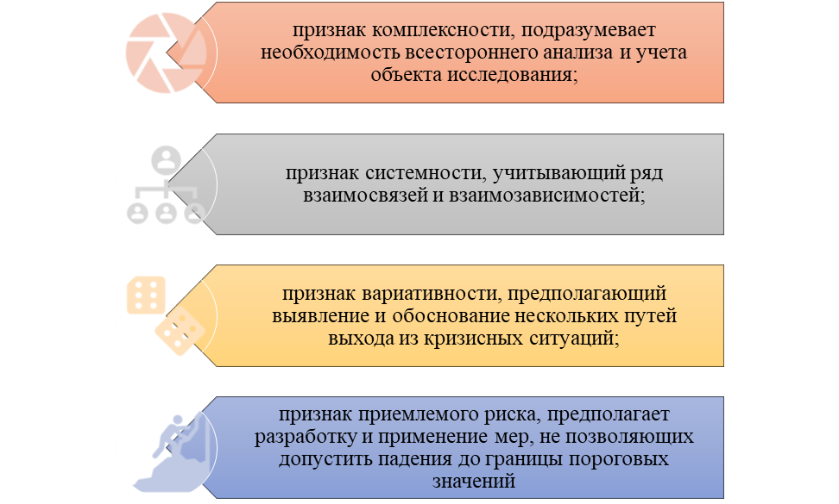
Рисунок 1 – Классификационные признаки системы безопасности
социально-экономического развития регионов [17]
На сегодняшний день во взглядах отечественных экономистов единой точки зрения на критерии оценки безопасности социально-экономического развития регионов не наблюдается.
Так, И. В. Долматов приоритетными в системе показателей уровня безопасности социально-экономического развития региона ставит социальные показатели, отражающие демографические изменения, уровень жизненной безопасности и колебания рынка труда. Однако, перечень показателей, которые необходимо включать в эти группы не конкретизируется [16].
В научных работах С.Ю. Глазьева представлено около 20 критериев, включающие такие позиции как: валовой внутренний продукт (ВВП), доля перерабатывающей промышленности в совокупном объеме производства промышленности, соотношение инвестиций к ВВП, объем затрат на научные исследования и разработки, уровень внешнего и внутреннего долга, уровень безработицы, средняя продолжительность жизни граждан, темпы инфляции и пр. [10].
В работах Н.В. Дюженковой рассматриваются интегральные индексы системы показателей для построения рейтинговой оценки. На базе этих показателей определяются характеристики отдельных элементов реструктуризации регионального рынка труда: социально-демографические, финансовые, производственные, продовольственные, научно-технические, экологические и другие его характеристики [20].
Считаем предложенную методику несколько массивной и сложной так как, формирование инструментов обеспечения безопасности социально-экономического развития региона, основанное на расчетах интегральных индексов, требует анализа конкретных областей социально-экономического спектра и оценки рисков, с целью предупреждения и нивелирования их негативного влияния на социально-экономическое развитие региона путем принятия обоснованных управленческих решений. Кроме того, следует учитывать, что оценки экспертов могут носить субъективный характер, следовательно, не всегда могут быть основой для объективной оценки в подобного рода расчетах.
Методика на базе многомерных статистических моделей предложена сотрудниками МГУ им. Н.П. Огарева. В исследовании ученых предполагается определение отдельных областей экономики с использованием 16 характеристик, которые группируются по принципу социальной и экономической составляющей. Рассчитанные интегральные индексы сопоставляются с результативными показателями для выявления взаимосвязей и зависимостей, и создания комплексной модели региона.
Как мы видим, в научной среде существуют разные точки зрения и большое число методик оценки безопасности социально-экономического развития регионов, которые имеют как определенные достоинства, так и недостатки. Отдельные из рассмотренных индикаторов вполне могут быть использованы в качестве основы для формирования системы показателей безопасности региона. Для анализа требуется отобрать элементы, которые, с одной стороны, отражают деятельность региональной политики, а с другой, не будут кардинально различаться в зависимости от региона, что даст возможность произвести между ними сравнительный анализ. Среди таких показателей нами выделены: объем валового регионального продукта на душу населения; среднедушевые доходы населения; доля граждан, имеющих доходы ниже прожиточного минимума; уровень занятости и уровень безработицы; коэффициенты рождаемости, смертности и естественного прироста населения; доступность жилья и пр.
Проведенное исследование подтверждает, что характеристика социально-экономической ситуации и оценка уровня экономической безопасности не являются идентичными понятиями, в связи с чем, требуется выявить основные внутренние и внешние угрозы безопасности социально-экономического развития региона, расставить приоритеты и выделить наиболее значимые акценты, требующие первоочередного внимания в контексте устойчивого развития предприятий региона, что будет являться основой для разработки инструментов обеспечения безопасности социально-экономического развития региона.

1.3 Классификация угроз экономической безопасности социально-экономического развития региона

Первоочередной задачей в рамках оценки вызовов и угроз обеспечения безопасности социально-экономического развития регионов является определение различий между понятиями «риск», «опасность» и «угроза», встречающимися в научных изданиях, а также выявление возможных условий, способствующих перерастанию потенциального риска в угрозу для устойчивого развития региона, а потом и в опасность для экономической системы в целом. Анализируя специфику экономической безопасности региона, следует разделять риски, угрозы и опасности, выявить их различия и возможные варианты устранения их воздействий.
Понятие «риск» определяется как вероятность наступления в будущем отрицательных последствий в результате воздействия на деятельность хозяйствующего субъекта. Присутствие фактора риска создает благоприятную почву для возникновения опасности. К признакам опасности можно отнести условия, позволяющие обнаружить вредные свойства исследуемой экономической системы, оказывающих неблагоприятное влияние на ее деятельность. Соответственно, понятие опасности характеризуется возможностью наступления негативного влияния на экономический субъект, причинение ущерба, ухудшение экономического состояния субъекта в целом. «Угроза», как наиболее конкретная форма опасности, оказывает непосредственное негативное воздействие на экономический субъект [43].
Последовательный процесс возникновения угрозы можно представить поэтапно: сначала обнаруживается рисковая ситуация - причина, событие, условия среды, провоцирующие возникновение неблагоприятного влияния на экономический субъект. Возникновение риска создает опасность, которая сигнализирует, что возможно наступление негативного воздействия. В следствие наступления опасной ситуации образуется угроза, последствия которой потенциально могут нанести ущерб экономическому субъекту. Исходя из этого, можно констатировать, что угроза является максимальным уровнем опасности неблагоприятных последствий, апогеем риска и опасности.
Итак, формирование инструментов системы обеспечения безопасности социально-экономического развития региона должно быть направлено на предотвращение либо существенное сокращение вероятности перерастания потенциального риска в возможные угрозы и опасности, приводящие к негативным последствиям, влияющих на экономическую безопасность субъекта.
Угроза экономической безопасности субъекта характеризуется сочетанием факторов и условий, препятствующих эффективному функционированию экономического субъекта, полноценной реализации его экономических интересов. Однозначно, что вероятность причинения ущерба хозяйствующему субъекту зависит от его экономического потенциала. То есть, для оценки степени угрозы, и ее влияния на субъект, необходимо понимать изменение экономического потенциала исследуемого субъекта во времени.
В настоящее время действует большое число факторов и условий, негативно влияющих на функционирование экономического субъекта, каждый из которых, несмотря на действие в едином экономическом пространстве и взаимосвязи с различными социально-экономическими, политическими и иными условиями, могут значительно отличаться друг от друга. Следовательно, для каждого конкретного экономического субъекта необходимо определить и осуществлять прогноз наиболее значимых и присущих ему угроз. Такой подход позволит сформировать определенный комплекс инструментов, позволяющий своевременно выявить и нивелировать угрозы на начальных стадиях их развития.
Классификационные признаки угроз экономической безопасности представлены на рисунке 2.
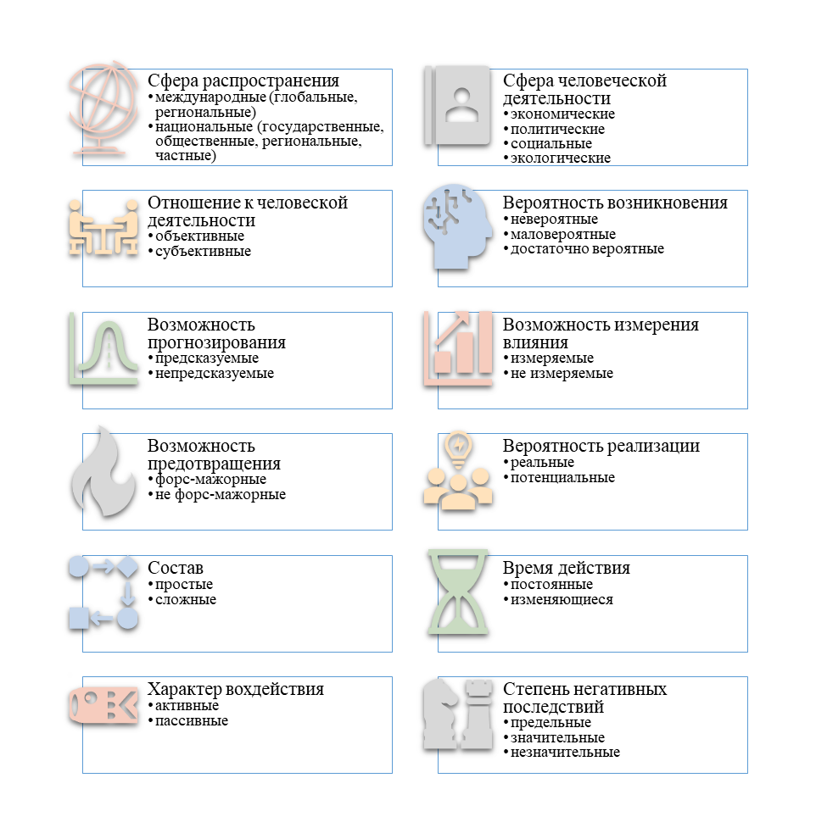
Рисунок 2 – Классификационные признаки угроз
экономической безопасности [12]

Единые общероссийские классификаторы: Классификатор институциональных единиц секторов экономики (КИЕС); Общероссийский классификатор видов экономической деятельности (ОКВЭД), могут служить основой классификации угроз экономической безопасности, на базе которых можно определить:
- уровень проникновения и взаимозависимости друг от друга отдельных видов экономической деятельности и совокупность их взаимного влияния на социально-экономическое развитие региона;
- уровень воздействия конкретного вида экономической деятельности на количественные и качественные параметры системы экономической безопасности региона;
- вид и уровень риска возможной угрозы экономической безопасности, провоцируемый отдельными видами экономической деятельности, для социально-экономического развития региона;
- долю каждого вида экономической деятельности в развитие экономической системы региона.
К группе угроз, требующих более системного мониторинга со стороны обеспечивающих экономическую безопасность органов можно отнести угрозы социально-культурной, демографической, политической, продовольственной, информационной, энергетической, финансовой безопасности и пр., в целях своевременного реагирования на вызовы и угрозы и формирования инструментов и механизмов их нейтрализации [41].
Наиболее остроугольными проблемами в настоящее время остаются ухудшение демографической ситуации, рост имущественного расслоения населения и ухудшение состояния инфраструктуры.
Демографическая катастрофа – одна из важнейших угроз выражается в снижении продолжительности жизни, избыточной смертности на фоне снижения рождаемости.
Так, за последние три десятилетия (с момента распада СССР) без учета сверхубыли из-за пандемии COVID-19 (1 млн граждан) демографические потери населения составили 25,3 млн. человек и оказались самыми значимыми в истории России (рисунок 3).
Тем не менее есть шансы переломить негативные тенденции, так Россия сильно отстает от развитых стран по продолжительности жизни. В РФ она даже в хорошем 2019 году была 73 года, в то время как в Европе – 78 лет. Ее увеличение позволит сократить смертность.
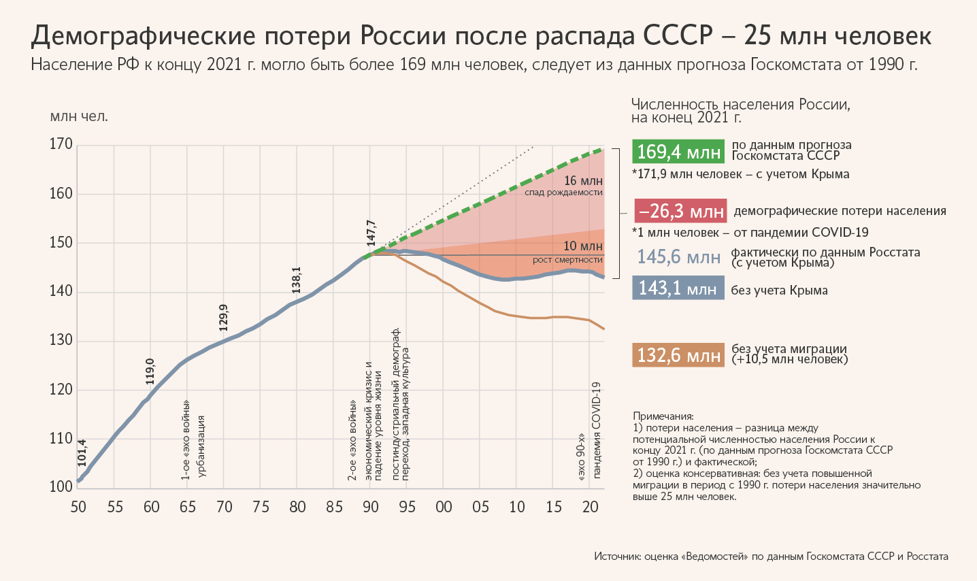
Рисунок 3 – Демографические потери России после распада СССР [31]

Данные прогноза ООН указывают, что к 2050 г. россиян может насчитываться 136 млн. чел. (рисунок 4).
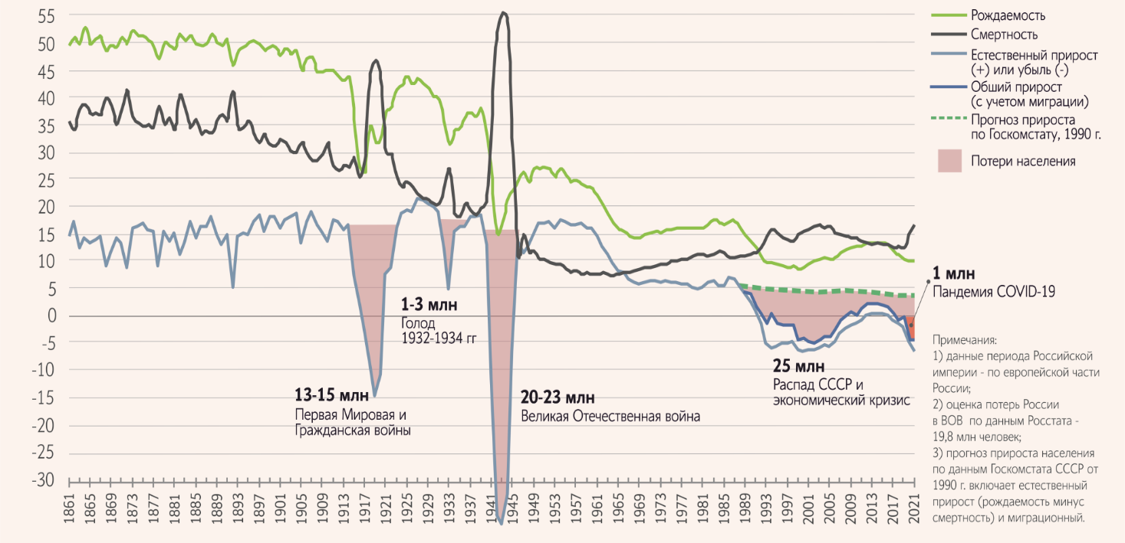
Рисунок 4 – Рождаемость, смертность и прирост населения
России в 19-21 вв. [31]

Для этого надо значительно больше вкладывать в здравоохранение и стимулировать здоровый образ жизни. Снижение доходов населения ведет к все большему расслоению общества, росту имущественной дифференциации граждан, что становится серьезной угрозой экономической безопасности РФ, формируя малочисленный круг богатого населения и во много раз превосходящую часть населения с низкими доходами.
Резюмируя, нами выявлено колоссальное число угроз безопасности социально-экономического развития регионов. Необходимо учитывать, что система угроз экономической безопасности представляет собой изменяющуюся гибкую структуру, в которой проявление одной угрозы провоцирует формирование следующей угрозы, создавая тем самым синергический эффект и увеличивая совокупное воздействие на функционирование экономического субъекта, что подразумевает необходимость рассмотрения всего комплекса угроз в комплексе.
Таким образом, процесс оценки угроз дает базу для формирования инструментов обеспечения безопасности социально-экономического развития региона, способной предвидеть и минимизировать возникновение угроз на зарождающейся стадии.

Выводы по первой главе:
Обеспечение безопасности социально-экономического развития региона достигается за счет своевременного выявления и предотвращения влияния внутренних и внешних вызовов и угроз в различных сферах деятельности региона: производственной, энергетической, научно- технологической, финансовой, информационной, социально-демографической, экологической и пр.
Проведен анализ существующих в научной среде различных точек зрения и методик оценки безопасности социально-экономического развития регионов, определены их достоинства, так и недостатки.
В рамках оценки вызовов и угроз обеспечения безопасности социально-экономического развития регионов проведена идентификация различий между понятиями «риск», «опасность» и «угроза», классифицированы основные признаки угроз экономической безопасности, рассмотрены наиболее острые ее проблемы.
2 Анализ состояния обеспечения безопасности социально-экономического развития региона как основы устойчивого развития его предприятий

2.1 Практический опыт использования инструментарного комплекса обеспечения безопасности социально-экономического развития регионов и их хозяйствующих субъектов (на примере регионов ЮФО)

Важнейшую роль в процессе формирования стратегии обеспечения безопасности социально-экономического развития региона и его хозяйствующих субъектов играет эффективное решение следующих вопросов:
- обеспечение законности и правопорядка в регионе, планомерная борьба с коррупцией и криминализацией в экономической сфере;
- проведении справедливой и предсказуемой социально- экономической политики, способной восстановить доверие населения к деятельности органов власти;
- вовлечение населения в процесс преобразований и реформ в социальной сфере, что будет способствовать дальнейшему процессу модернизации и реформирования реального сектора экономики и позволит избежать ситуации проведения реформ строго авторитарными методам, что является неприемлемым в процессе построения демократического общества [38].
Решение обозначенного круга проблем обеспечения безопасности социально-экономического развития регионов в реалиях настоящего времени невозможно без разработки инструментарного комплекса данной системы. Вопрос формирования комплекса инструментов обеспечения безопасности российских регионов и их хозяйствующих субъектов представляется многокомпонентной и достаточно сложной проблемой в связи с ее недостаточной обоснованностью с теоретической и методологической точки зрения, а также вследствие отсутствия комплексного системного подхода в ее решении.
Основной стратегической целью обеспечения социально-экономической безопасности региона является формирование системы максимально-оптимальных условий социально-экономической стабильности гражданского общества, противостояние влиянию внешних и внутренних угроз.
Достижение заданных целей реализуется разработкой инструментов обеспечения безопасности социально-экономического развития регионов и их хозяйствующих субъектов в рамках общей стратегии, направленных на решение конкретного спектра задач.
Одним из острых вопросов является процесс выстраивания механизма обеспечения безопасности социально-экономического развития региона. Формирование данного механизма и инструментов его реализации должны четко определять обязанности федеральных и региональных органов исполнительной власти, которые подлежат четкому выполнению на каждой стадии функционирования субъекта: определение основных направлений социально-экономической стратегии, реформирование финансовой сферы, мониторинг экономического развития, разработка, согласование и утверждение бюджета и пр.
Инструментарный комплекс обеспечения безопасности социально-экономического развития региона представляет собой совокупность элементов системы [47]:
  - мониторинг состояния региональной экономики и общественных процессов и объективный анализ с целью выявления и предотвращения угроз социально-экономической безопасности.
  - определение предельно допустимых, критических пороговых значений социально-экономических индикаторов, превышение показателей которых может спровоцировать нестабильность экономической ситуации и социальные конфликты в обществе.
Целью всестороннего мониторинга является обеспечение органов исполнительной власти оперативной информацией о видах и состоянии потенциальных рисков и угроз, их характере и прогнозирование возможных последствияй; обеспечивать информационное взаимодействие между всеми институтами власти, хозяйствующими субъектами и обществом; установить систему контроля за изменением состояния опасностей и угроз экономической безопасности, предвидеть и минимизировать риски.
Организационно-структурная система мониторинга состоит из трехуровневой иерархии рисков: общий (федеральный); региональный; функционально-ведомственный.
Выбор конкретных инструментов обеспечения безопасности социально-экономического развития региона через призму системы мониторинга требует коррелировать принимаемые меры учитывая долгосрочный либо краткосрочный период воздействия различного рода угроз и возможность их предотвращения.
Формирование инструментарного комплекса обеспечения безопасности социально-экономического развития региона предполагает учет двух важнейших составляющих: консолидацию необходимых производственных ресурсов в секторах региональной экономики и эффективность регионального управления социально-экономическим развитием. При условии обеспечения рационального взаимодействия этих составляющих можно обеспечить формирование нового качественного уровня защиты экономической безопасности и улучшение социально-экономических показателей развития регионов.
Определение и расчет показателей как основной элемент в процессе оценки безопасности региона может использоваться как дополнительный вспомогательный инструмент и источник информации для решения ряда задач (рисунок 5):

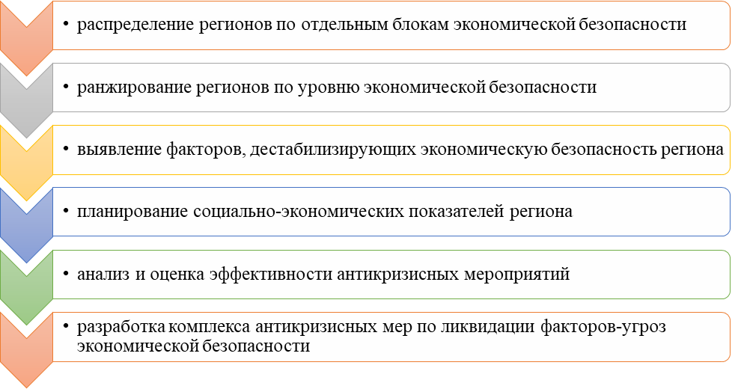
Рисунок 5 – Комплекс задач, решаемых на основе расчета показателей экономической безопасности [12]

Предлагаем применить данный метод к оценке безопасности социально-экономического развития на примере регионов Южного Федерального округа.
По данным агентства РИА Новости на основании комплексной оценки субъектов РФ по 67 показателям, в которые входят: уровень доходов населения, рынок труда и занятость населения, безопасность проживания, жилищные условия граждан, изменение демографической ситуации, климатические и экологические условия, уровень образования и здравоохранения, обеспеченность объектами социальной инфраструктуры и т.д., качество жизни в 2021 г. в большинстве российских регионов выросло (рисунок 6).
В первую десятку в рейтинг попал лишь один регион из ЮФО - Краснодарский край. По итогам 2021 года он поднялся с шестой строчки на пятую позицию. Кубань набрала 67,3 балла. Ростовская область увеличила свой рейтинг до 58,8 балла, что позволило ей переместиться с 17 на 14 место. Адыгея переместилась на 22 место, хотя годом ранее республика находилась на 24 строчке.
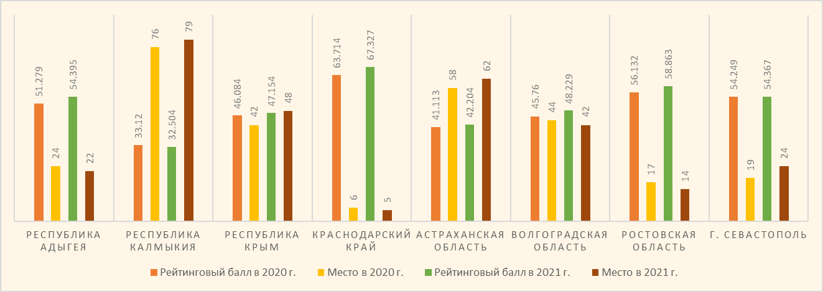
Рисунок 6 – Регионы ЮФО в рейтинге регионов
по качеству жизни, 2020 – 2021 гг. [33]

Севастополь в топ-листе сдвинулся вниз сразу на пять строчек. С 54,3 балла город находится на 24 месте. Волгоградская область поднялась на две строчки, но не смогла получить балл выше, чем среднее значение. Регион получил только 48,2 балла. Самое заметное снижение рейтинга качества жизни было зафиксировано в ЮФО у Крыма. Республика опустилась с 42 на 48 место. На 62 строчке по итогам года оказалась Астраханская область, потеряв четыре позиции в рейтинге. Самый же худший показатель по качеству жизни был выявлен в Калмыкии. Регион набрал только 32,5 балла (79 место). Годом ранее республика находилась на 76 строчке.
При этом, позиция в рейтинге ухудшилась только у Республики Калмыкия, причинами понижения рейтинга у других субъектов, является не столько ухудшение фактической ситуации в регионе, а существенным ростом соответствующих показателей у других субъектов РФ.
Оценку регионов Южного Федерального округа проведем на базе факторов социально-экономического блока, оказывающих наибольшее влияние на уровень качества жизни и благосостояние населения, инвестиционную привлекательность региона, развитие экономического потенциала территории. Полученные результаты проведенной оценки регионов ЮФО помогут сфокусироваться на тех функциональных областях, которые играют важную роль для реализации стратегии развития региона на долгосрочном временном отрезке, а также выделить ключевые аспекты, требующие более пристального внимания и активных действий [25].
Социально-экономическое развитие субъектов РФ можно рассматривать через группы индексных показателей:
- Индексные показатели, показывающие комплексную оценку социально-экономического развития субъектов ЮФО, как внутри округа, так и в сопоставлении с другими регионами РФ. Это сводные индексы реального сектора экономики, социально-экономического развития региона, занятости и доходов населения. Заметим, что индексные показатели в полной мере не отражают определенные функциональные особенности экономики региона, таких как, инвестиционная деятельность, строительство или промышленное производство и пр. В целях конкретизации социально-экономического развития регионов ЮФО предлагается конкретизировать оценку показателями в разрезе социальной и экономической составляющих.
- Блок экономических показателей: объем валового регионального продукта (ВРП) на душу населения, динамика реальных доходов населения, доля населения, денежные доходы которых ниже прожиточного минимума. Полагаем, что данный комплекс показателей наилучшим образом отражает экономическую составляющую обстановки в регионе.
- Блок социальных показателей: суммарный коэффициент рождаемости, естественный прирост/убыль населения, обеспеченность жильем, ввод в действие жилья. По нашему мнению, социально-экономическое развитие региона характеризуется входящими в его состав элементами и уровнем взаимодействия региональных органов власти, представителей бизнес-сообщества и гражданского общества.
В представленном контексте комплексную оценку экономической безопасности социально-экономического развития регионов дают индексные показатели (таблица 1).
Таблица 1 – Характеристика состояния экономической безопасности регионов ЮФО на основе сводных индексов, 2019 – 2020 гг. [35]
Годы  Индекс |  | Сводный индекс социально-экономического состояния региона | Сводный индекс состояния реального сектора региона | Сводный индекс состояния доходов и занятости населения региона
2020 | Регионы ЮФО, имеющие максимальное значение | Республика Адыгея, Краснодарский край, Ростовская область | Краснодарский край, Волгоградская область, Ростовская область | Республика Адыгея, Краснодарский край, Ростовская область
 | Регионы ЮФО, имеющие минимальное значение | Республика Калмыкия, Астраханская область | Республика Калмыкия, Республика Крым, Астраханская область, г. Севастополь | Республика Калмыкия, Республика Крым, Астраханская область, Волгоградская область, г. Севастополь
2019 | Регионы ЮФО, имеющие максимальное значение | Республика Адыгея, Краснодарский край, Ростовская область, г. Севастополь | Краснодарский край, Волгоградская область, | Краснодарский край, Ростовская область, г. Севастополь
 | Регионы ЮФО, имеющие минимальное значение | Республика Калмыкия, Астраханская область | Республика Адыгея, Республика Калмыкия, Республика Крым, Астраханская область, | Республика Адыгея, Республика Калмыкия, Республика Крым, Астраханская область, Волгоградская область
2018 | Регионы ЮФО, имеющие максимальное значение | Республика Адыгея, Краснодарский край, Ростовская область | Краснодарский край, Волгоградская область, | Краснодарский край, Ростовская область, г. Севастополь
 | Регионы ЮФО, имеющие минимальное значение | Республика Калмыкия, Астраханская область | Республика Адыгея, Республика Калмыкия, Республика Крым, Астраханская область, | Республика Адыгея, Республика Калмыкия, Республика Крым, Астраханская область, Волгоградская область

Оценка экономического развития субъектов ЮФО по показателю валового регионального продукта выделила лидеров по итогам 2020 г. - Краснодарский край (2 616,8 млрд. руб.), Ростовская область (1 558,71 млрд. руб.), Волгоградская область (929,60 млрд. руб.). Самые низкие значения по ЮФО показали Республика Калмыкия, Республика Адыгея (рисунок 7).
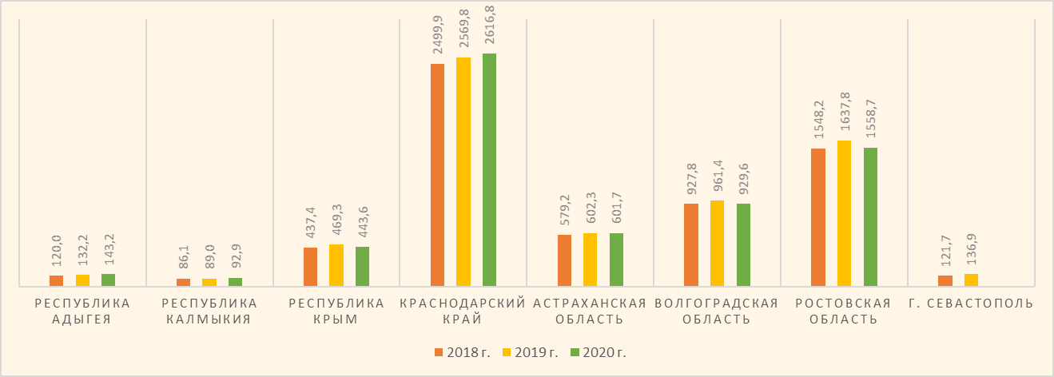
Рисунок 7 – Характеристика валового регионального продукта как показателя экономической безопасности по субъектам ЮФО,
2018-2020 гг., млрд. руб. [35]

Важными факторами, влияющими на качество жизни и уровень жизни населения, значатся реальные доходы граждан, прожиточный минимум, и отношение величины среднего дохода на душу населения к величине прожиточного минимума. Мировая практика показывает, что оптимальным является удельный вес граждан, доходы которых составляют меньше прожиточного минимума не более 7-10%. По данным статистики, наибольший удельный вес числа жителей региона с величиной доходов меньше прожиточного минимума встречается в Республиках Калмыкия и Крым. Лидерами по преодолению бедности стали Краснодарский край и г. Севастополь (10,6% и 11,0%) (рисунок 8).
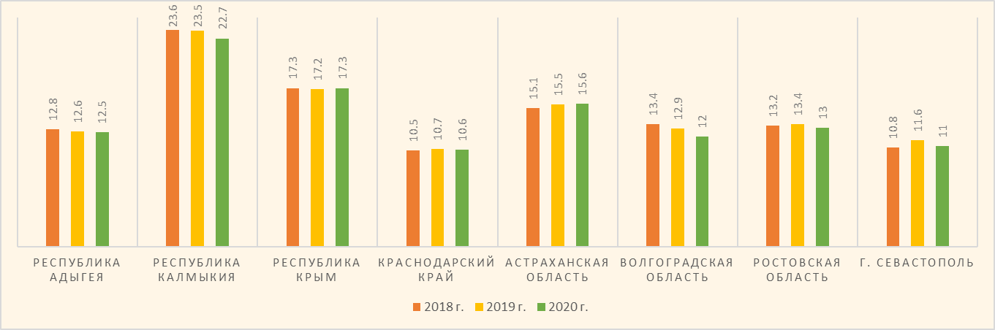
Рисунок 8 – Динамика удельного веса численности населения, величина денежных доходов которых меньше прожиточного минимума в процентах к общей численности населения, ЮФО, 2018-2020 г.г. [35]
Градация населения по степени усредненных денежных доходов дифференцирует население с учетом материального достатка.
Анализ денежных доходов регионов ЮФО также является важным показателем складывающейся ситуации по обеспечению их экономической безопасности. Негативные тенденции превалируют в Республике Калмыкия и Республике Крым. Лидеры рейтинга по данным анализа приведенного на рисунке 9 являются Краснодарский край, Ростовская область и Республика Адыгея.

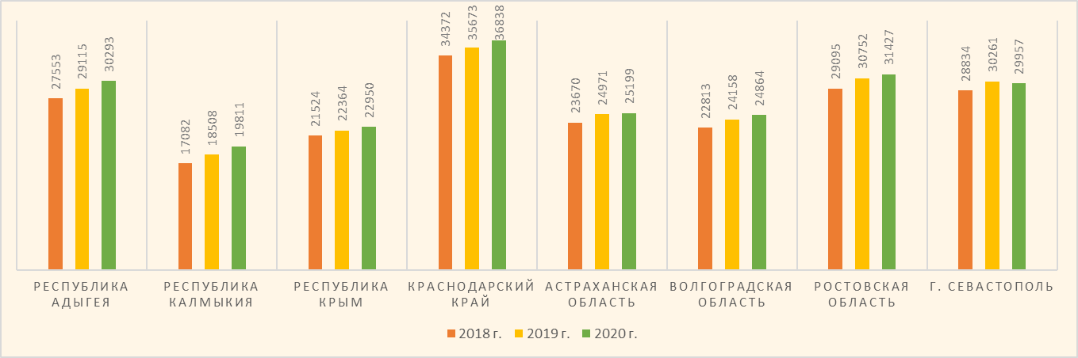
Рисунок 9 – Характеристика денежных доходов населения как показателя экономической безопасности по субъектам ЮФО,
2018-2020 г.г., руб. в месяц [35]

Отмечается резкая поляризация среди регионов с высокими и низкими доходами населения. Так, среднедушевые доходы в Краснодарском крае в 1,8 раза выше показателя Республики Калмыкия.
Оценка социального положения в регионах Южного Федерального округа произведена по демографическим критериям: естественный прирост населения; индекс рождаемости. Коэффициент естественного прироста населения на 1 000 чел. принимает отрицательное значение во всех без исключения субъектах ЮФО (рисунок 10). Наилучший показатель суммарного коэффициента рождаемости отмечается в Астраханской области и Краснодарском крае, 1,73 и 1,61 детей, соответственно.
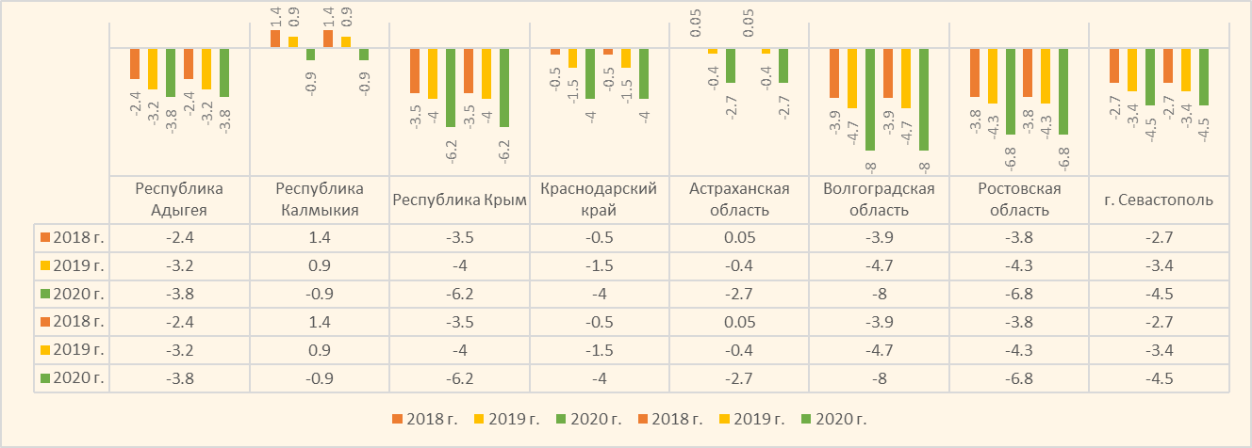
Рисунок 10 – Характеристика демографического показателя - прироста населения в расчете на 1000 чел., как показателя экономической
безопасности по субьектам ЮФО, 2018-2020 г.г. [35]

Аутсайдером по данному критерию стала Волгоградская область с наименьшим значением - 1,25 (рисунок 11).
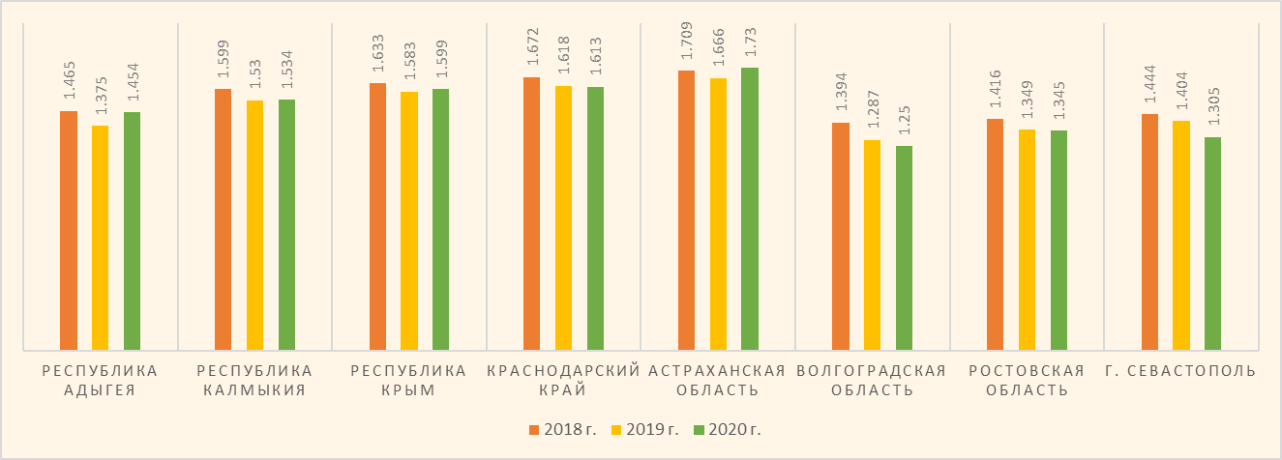
* число детей, рожденных одной женщиной в репродуктивном возрасте

Рисунок 11 – Суммарный коэффициент рождаемости*, регионы ЮФО,
2018-2020 г.г. [35]

По данным ввода в эксплуатацию жилья г. Севастополь и Краснодарский край со значениями 1340 и 902 кв. м соответственно, входят в число лидеров, что, в свою очередь, подтверждается позитивной динамикой на протяжении исследуемого периода.
Наименьшие значения общей площади на 1000 человек отмечаются в Волгоградская области и Республики Калмыкия (рисунок 12).

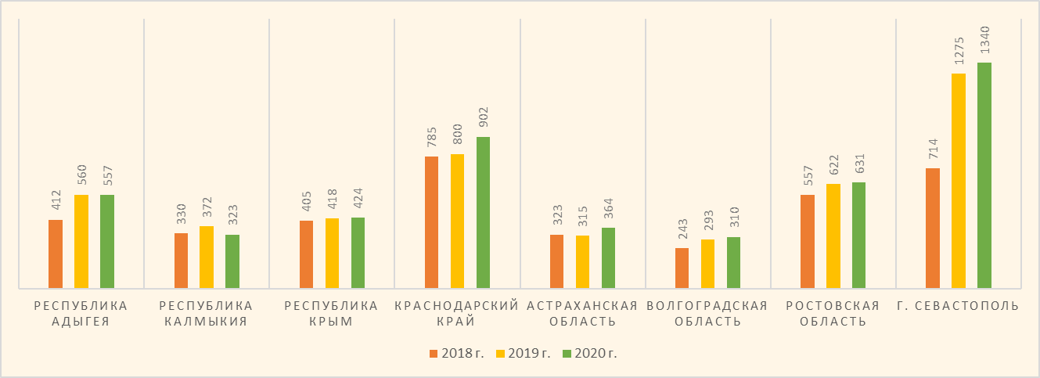
Рисунок 12 – Характеристика показателя ввода в действие жилых домов, как показателя экономической безопасности по субъектам ЮФО, 2018-2020 г.г. кв. м. общей площади на 1000 чел. [35]

Положительная тенденция во всех рассматриваемых регионах наблюдается по показателю общей площади жилых помещений на одного жителя, за исключением Ростовской области. Наибольшее значение данного показателя наблюдается в Республике Крым (28,2), Волгоградская области (26,5). Наименьшее значение данного показателя наблюдается в Республике Калмыкия (рисунок 13).

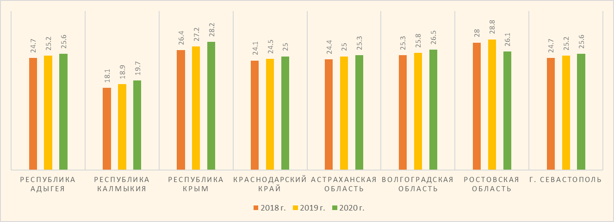
Рисунок 13 – Обеспеченность жильем жителей ЮФО,
2018-2020 г.г., кв. м. на одного жителя [35]
Проведенный анализ показателей социально-экономического спектра дает возможность определить уровень развития субъектов Южного Федерального округа и сфокусировать внимание на регионах, представляющих наибольший интерес для эффективного формирования инструментарного комплекса управления экономической безопасностью региона (таблица 2).

Таблица 2 – Сводная характеристика предлагаемой типизации регионов ЮФО по уровню экономической безопасности [12]
Классификация регионов по уровню экономической безопасности | Градация региона по уровню экономического развития | Градация региона по уровню социального развития | Интегральная оценка региона по уровню экономической безопасности
1.Регионы лидеры | Краснодарский край | Краснодарский край | Краснодарский край
2.Регионы потенциальные лидеры | Ростовская область | Ростовская и Волгоградская области | Ростовская область
3.Регионы среднеуровневой устойчивой стабильности | Волгоградская область | Крым | Волгоградская область
4.Регионы среднеуровневой снижающейся стабильности | Астраханская  область | Астраханская  область | Астраханская  область
5.Регионы низкоуровневой стабильности | Республика Адыгея, Крым | Республика Адыгея | Республика Адыгея
6.Регионы максимально низкоуровневой стабильности | Республика Калмыкия | Республика Калмыкия | Республика Калмыкия

Таким образом, проведенный анализ нам позволил расширить типологизацию состояния экономической безопасности субъектов Южного Федерального округа на основе учета дополнительных критериев: среднедушевые доходы населения, демографическая ситуация, состояние жилищно-коммунальной инфраструктуры.
Подтверждением нашего вывода может стать характеристика Индикаторов развития социального сектора регионов ЮФО (таблица 3).

Таблица 3 – Характеристика показателей развития социальных секторов регионов ЮФО в разрезе расширенной типологизации регионов по уровню экономической безопасности, 2018-2020 г.г. [35]
Показатель | год | ЮФО | Краснодарский край | Республика Калмыкия
Демография
Коэффициент естественного прироста населения (на 1000 человек) | 2018 | -2,3 | -0,5 | 1,4
 | 2019 | -3,0 | -1,5 | 0,9
 | 2020 | -5,5 | -4,0 | -0,9
Суммарный коэффициент рождаемости (число детей, рожденных одной женщиной в репродуктивном возрасте) | 2018 | 1,548 | 1,672 | 1,599
 | 2019 | 1,483 | 1,618 | 1,530
 | 2020 | 1,480 | 1,613 | 1,534
Уровень жизни населения
Удельный вес численности населения с денежными доходами ниже величины прожиточного минимума (процентов общей численности населения) | 2018 |  | 10,5 | 23,6
 | 2019 |  | 10,7 | 23,5
 | 2020 |  | 10,6 | 22,7
Среднедушевые денежные доходы населения в месяц (тыс. рублей) | 2018 | 28,48 | 34,37 | 17,08
 | 2019 | 29,85 | 35,67 | 18,51
 | 2020 | 30,68 | 36,84 | 19,81
ЖКХ
Ввод в действие жилых домов (кв. метров общей площади на 1 человека) | 2018 | 0,55 | 0,78 | 0,33
 | 2019 | 0,60 | 0,80 | 0,37
 | 2020 | 0,65 | 0,90 | 0,32
Обеспеченность жильем (кв. м на одного жителя) | 2018 | 24,7 | 26,4 | 24,7
 | 2019 | 25,4 | 27,2 | 25,2
 | 2020 | 26,0 | 28,2 | 25,6

По итогам анализа, считаем возможным провести ранжирование субъектов Южного Федерального округа по типам развития:
1 - й тип – лидеры: обеспечивают устойчиво высокие темпы социально-экономического развития (Краснодарский край);
2-й тип –потенциальные лидеры: демонстрируют темпы развития выше среднего, при сохранении имеющихся тенденций имеют потенциал войти в группу лидеров (Ростовская область);
3-й тип – регионы устойчивой стабильности, показатели регионов данной группы не имеют ярко выраженных колебаний ни в сторону роста, ни в сторону снижения (Волгоградская область);
4-й тип – регионы снижающейся стабильности, показывают наметившийся негативный тренд оцениваемых критериев (Астраханская область);
5-й тип – регионы низкого уровня стабильности, для которых характерно отсутствие динамики, снижение показателей по сравнению с начальным периодом (Адыгея, Крым);
6-й тип – регионы- максимально низкоуровневой стабильности развития (республика Калмыкия).
Предложенная типологизация позволяет обосновано дифференцировать инструменты государственной поддержки формирования устойчивого механизма экономической безопасности регионов.
В результате проведенного исследования, считаем целесообразным учитывать данные сравнительного анализа среди регионов разных групп с целью разработки инструментов и методических рекомендаций по обеспечению безопасности социально-экономического развития региона, что позволит сохранить или вывести состояние социально-экономической сферы региона на новый качественный этап устойчивого развития предприятий региона.

2.2 Анализ экономической безопасности субъектов российско-украинского порубежья в современных условиях

Геоэкономические изменения, происходящие после 2014 г. с введением экономических санкций и разрывом существенной части деловых и социальных контактов с Украиной, неизбежно отразились на национальной экономической системе России и в особенности — на западных и юго-западных приграничных регионах, непосредственно соседствующих с ней [19, 21]. Усложнилось и сократилось трансграничное взаимодействие [14]. Традиционно высокая доля украинских товаров и услуг в системе внешнеторгового оборота была существенно снижена после 2014 г. [35], что создало проблемы импортозамещения, перераспределения географии контракции предприятий, смену и корректировку (в том числе удорожание) логистических цепочек [14]. Ситуацию существенно осложняет неопределенность статуса и неустойчивость экономической ситуации в приграничных территориях Украины [37]. Все данные факторы, наиболее ярко проявившие себя в первые год-полтора после начала периода геоэкономической турбулентности, имеют долгосрочные последствия для экономики приграничных регионов [14]. Соответственно, актуализируются проблемы постоянного мониторинга, оценки и поиска механизмов обеспечения экономической безопасности приграничных регионов России.
Повышенное внимание к этому кругу проблем приводит к росту исследовательского интереса, начиная от общетеоретического осмысления экономической безопасности приграничного региона как относительно самостоятельной категории [18] и выявления специфики приграничного положения как источника дополнительных внутренних и внешних угроз [36] и заканчивая многочисленными прикладными аспектами [6], включающими вопросы индексации, оценки [36] и управления [3].
В то же время ряд исследований рассматривают внутренние системные факторы экономической безопасности в указанных регионах, ставя их в зависимость от общероссийских, а также выделяя юго-западные агроиндустриальные регионы России в самостоятельную категорию на основе специфики их производственного профиля, устойчивой отраслевой структуры и функциональной роли в национальной экономической системе, в связи с чем влияние приграничного фактора представляется лишь «градиентом», усиливающим внутренние вызовы и риски экономической безопасности, заложенные в экономико-правовом пространстве, бюджетно-финансовой сфере и пр. [14]. Поэтому актуализуется проблема выделения общенациональных, макрорегиональных, а также общих для Западного порубежья и частных, присущих каждому из рассматриваемых регионов, рискогенных факторов с учетом «отрицательной синергии» их взаимоналожения.
При этом наряду с собственно экономико-статистической оценкой в современных условиях необходимо обращать внимание и на автостереотип, складывающийся в регионе, так как каждое региональное сообщество (в том числе деловая, административная и научная элита) обладает собственными паттернами восприятия степени и структуры угроз экономической безопасности. С одной стороны, данное направление исследований соответствует тренду расширения самой категории экономической безопасности, включения в нее компоненты восприятия и путей идентификации тех или иных факторов в качестве угроз и рисков [36], с другой — представляется важным с точки зрения сопоставления статистических данных и внутрирегиональной интерпретации причинности динамики экономической безопасности и ее отдельных компонент.
В число рассматриваемых субъектов включены: Курская, Белгородская, Воронежская и Ростовская области, а также Краснодарский край. Исключение из числа рассматриваемых субъектов украинского приграничья Республики Крым в рамках данной работы обусловлено, с одной стороны, отсутствием технической возможности отследить уровень экономической безопасности в русле долгосрочных трендов, с другой — высоким уровнем специфичности проблем данного региона в контексте международного экономического взаимодействия с выраженным преобладанием экзогенных факторов риска.
Теоретические предпосылки к изучению специфики экономической безопасности рассматриваемых регионов реализованы преимущественно в отдельных исследованиях прикладного характера, проводящих различные статистические замеры по методикам, преемственным от практики индикации экономической безопасности на национальном уровне. Так, при изучении данной проблемы применительно к Курской области в исследование вовлекался комплекс показателей инвестиционной деятельности, кадрового, инновационно-технологического, инфраструктурного развития региона в сопоставлении с их по- роговыми значениями зоны допустимого риска и критического уровня [3], в результате чего был маркирован повышенный риск инновационного сектора (включая инновационную инфраструктуру) в системе промышленного комплекса области при недостаточности собственных ресурсов для реализации полноценного технико-технологического перевооружения производства.
При исследовании экономической безопасности Белгородской области значения индикаторов сопоставлялись не с теоретически выведенными пороговыми, а со среднероссийскими, влияние приграничного фактора отразилось в сравнении со средними по прилегающим трансграничным территориям Украины [6], особое внимание также уделено динамике показателей в период после 2014 г. [11]. Оба подхода позволили выявить как относительно большую безопасность по сравнению с прилегающими трансграничными территориями, так и «снижение адаптивности системы» [6], в первую очередь отразившееся на уровне инвестиционных и финансовых индикаторов, а также на уровне общей нестабильности большинства показателей за последние 5 лет [11].
Повышенное значение инновационно-технологической компоненты, наряду с Курской областью, отмечается и при исследовании структуры экономической безопасности Воронежской области через систему индикаторов, где статистические показатели плотности организаций научно-технологического профиля не соответствуют показателям итогового инновационного продукта, что свидетельствует о слабой координации и недостаточной синергии их взаимодействия [22].
Широкий спектр статистических индикаторов (включая расширенный анализ социального и финансового блоков) был вовлечен в исследования экономической безопасности Краснодарского края [23; 27; 44]. При этом обращает на себя внимание, что в некоторых исследованиях в качестве базы сравнения использованы не среднероссийские или средние по трансграничным ареалам, а средние значения показателей по прилегающим субъектам РФ, тем самым акцентируя «разность потенциалов» в рамках территориальной структуры ЮФО в целом [23].
Наряду с исследованиями отдельных выборочных обследований, сравнительное изучение уровня экономической безопасности рассматриваемых регионов было осуществлено относительно макрорегиона, включающего вместе с Воронежской, Белгородской и Курской областями также Липецкую и Тамбовскую области. Результаты подсчета интегральных показателей в сопоставлении с их критическими значениями показали отсутствие дифференциации регионов, имеющих и не имеющих приграничного положения, по уровню экономической опасности, равно как и ухудшение ситуации в Липецкой области на фоне улучшения в Белгородской при общей нестабильности.
Вместе с количественными замерами качественные экспертные оценки экономической безопасности были проведены применительно к Воронежской [23] и Ростовской [14] областям, что позволило не толь- ко выявить проблемы изменения логистических цепочек и их удорожания, а также изменения характера деловой среды, качественных кадровых экономико-правовых проблем, неочевидные при статистическом наблюдении, но и вскрыть расхождение между статистической отчетностью и фактическими данными в качестве источника экономических угроз на уровне искажения информации и сокрытия неблагоприятной динамики ряда важных показателей (в первую очередь экспертами отмечалась динамика малых предприятий).
Несмотря на относительную изученность проблем экономической безопасности каждого региона и отдельных их групп (преимущественно в рамках федеральных округов и экономических районов), еще не произведены исследования, выявляющие специфику факторов экономической опасности российско-украинского приграничья. Также в большинстве рассмотренных работ, основанных на экономико-статистических методах, период статистического наблюдения составляет всего 3—5 лет, что не позволяет выявить долгосрочные тренды и особенности осцилляторной циклической динамики показателей (отмечаемая большинством авторов нестабильность рассматриваемых индикаторов может быть вызвана не столько ныне действующими экзогенными факторами, сколько внутренней осцилляторной динамикой, при- сущей региональному воспроизводству).
Настоящее исследование основано на разработанной специально для изучения регионов Западного порубежья России [36] методике 20 общих показателей экономической безопасности, подсчитанных на основе данных официальной статистики [35], в сочетании с качественными экспертными методами, апробированными применительно к Ростовской области в нашей предыдущей работе [14]. Глубина архива данных составляет 18 лет (с конца 2000 по начало 2018 г.). Базу сравнения по каждому индикатору составляют три его значения: среднероссийское, среднее по всем западным порубежным регионам, а также среднее по исследуемой группе регионов РФ, составляющих русско-украинское порубежье. Наряду со статистическим анализом проводится фиксация основных версий причинности угроз экономической безопасности, содержащихся в научно-исследовательской литературе за период с 2014 г. по настоящее время, что реализует задачу выявления сформировавшегося в регионе автостереотипа.
Сопоставление динамики регионов со средними значениями в долгосрочном периоде позволило разделить их на три основные группы.
- Показатели, практически полностью синхронные с общероссийской динамикой (отражают структурные компоненты экономической безопасности, в наибольшей мере определяемые национальными трендами и не особо зависимые от трансграничного соседства).
- Показатели, в целом обнаруживающие синхронность по отношению к общероссийским и общим для Западного порубежья трендам, с наличием значимых отклонений (вызванных макрорегиональными градиентами производственного профиля, отраслевой структуры, от- ношений с федеральным центром и т. д.), в том числе в период после 2014 г. (что может маркировать общность проблем, вызванных приграничным положением).
- Показатели, ведущие себя специфическим образом в динамике каждого из рассматриваемых регионов, что отражает их существенные отличия и эндогенные факторы.
В числе наиболее синхронных для рассматриваемых регионов оказались уровень инфляции (несколько сильнее возросший в 2013—2015 гг. по Западному порубежью в целом, но стабильно снижающийся во всех регионах), а также все показатели социально-демографического блока и уровня жизни населения:
- постепенно снижавшийся и практически стабилизировавшийся после 2015 г. удельный вес населения, доходы которого ниже прожиточного минимума (наиболее высокая в Ростовской области — около 14 %, наименьшая в Белгородской области — менее 8 %);
- отношение средней пенсии к средней заработной плате, возраставшее в 2018—2010 и 2014—2015 гг. (лишь для Белгородской области значение стабильно ниже среднероссийского);
- стабильно возрастающая ожидаемая продолжительность жизни (наибольшая в Белгородской — 73,7 лет — и в целом превышающая среднее значение по всем западным приграничным регионам, за исключением Курской области — 71,7 лет);
- суммарный коэффициент рождаемости, с учетом осцилляции демонстрировавший общий тренд роста до 2016 г., после чего (с двух- летним лагом) его значение снова стало сокращаться (стабильно ниже в Воронежской и Белгородской областях — 1,37 и 1,39 соответственно, а также стабильно выше в Краснодарском крае — 1,72);
- общая площадь жилых помещений на душу населения, которая во всех рассматриваемых регионах стабильно продолжает расти, несмотря на общее торможение роста в среднем по Западному порубежью в период 2000—2014 гг. При этом в Белгородской, Воронежской и Курской областях значение данного индикатора стабильно выше (29,4—30,6 м2), в то время как в южных регионах оно стабильно следует за среднероссийским уровнем в 25,2 м2
С несколько большей вариацией примыкают к группе наиболее синхронных индикаторов и другие, относящиеся к социальной сфере и уровню жизни:
- цепные темпы роста численности населения: до 2012 г. они были существенно ниже в Курской области (снижение до 98,5), а после 2000 г. стали существенно выше в Краснодарском крае (рост до 101,1). В остальных регионах держатся на уровне среднероссийских значений (порядка 100,1), как и в целом по Западному порубежью;
- коэффициент фондов, маркирующий уровень социального неравенства: здесь у каждого из регионов наблюдается осцилляция с дли- ной волны в 2—3 года, при этом наблюдается и общий рост неравенства до 2008 г. (за счет общего роста доходов происходило и социальное расслоение), стабилизация ситуации в период до 2014—2015 гг., а также сокращение. В Краснодарском крае и Воронежской области значения индикатора выше других и почти совпадают с общероссийскими (15,3), в то время как в Курской области они минимальны и совпадают со средним по Западному порубежью (12,3);
- уровень среднедушевых денежных доходов в отношении к прожиточному минимуму: при наличии осцилляции с различной длиной волны очевидна общая тенденция к росту вплоть до 2013—2014 гг., после чего наступил перелом в направлении тренда с сохранением присущей каждому региону колебательной динамики. Если в большинстве своем рассматриваемые регионы оказываются ниже среднероссийского уровня, то после 2008 г. его стабильно превышает Белгородская область (рост до отметки в 4,9 раз), с 2012 г. также Краснодарский край, а с 2013 — Воронежская область (до 4,5 раз). Тренд Ростовской области (до 3,6 раз) в целом коррелирует со средним по всему Западному порубежью;
- уровень безработицы (по методологии МОТ), тренды которого синхронизировались по всем рассматриваемым регионам после 2008 г. как в росте (спровоцированном мировым экономическим кризисом), так и в дальнейшем сокращении. При этом безработица в Белгородской области стабильно ниже других регионов (за последнее десятилетие не превышала 3,7—4,1), а после 2014 г. до аналогичного уровня она снизилась в Курской и Воронежской областях;
- в целом синхронной остается динамика уровня преступности (число преступлений на 100 тыс. населения), снижавшегося после 2006 г. и вновь возросшего в период 2014—2015 гг. Следует отметить наиболее масштабный и длительный рост преступности в Воронежской области, превысивший к 2015 г. среднероссийское значение (1631) и составив- ший 1685, а также продолжение положительной динамики преступно- сти в Ростовской области.
В группе относительно синхронных показателей главным образом оказываются собственно экономические — производственные и финансовые:
- отношение душевого ВРП к общероссийскому показателю для западных порубежных регионов в целом росло до 2009 г., после чего стабилизировалось на отметке 0,85, а после 2014 г. наметился пропорциональный спад. Для большинства рассматриваемых регионов рост стал более продолжительным — до 2011 г. для Белгородской области, до 2013 для Краснодарского края, до 2015 для Воронежской области. Продолжился он (пусть и замедляющимися темпами) в Курской и Ростовской областях, на основе чего очевидно общее правило: наиболее продолжительный рост душевого ВРП относительно России в целом наблюдается в тех регионах, где само значение показателя изначально низкое и имеется соответствующий потенциал для повышения. Лидером же остается Белгородская область, превысившая общероссийскую планку в 2011 г. (1,04) и с тех пор сохраняющая примерно тот же уровень;
- показатели сбора зерновых (в расчете на душу населения) при наличии естественной осцилляции, задаваемой спецификой отрасли, во всех рассматриваемых регионах стабильно выше общероссийских, что обусловлено наличием аграрного профиля, и растут (за исключением последствий кризиса 2008—2010 гг.). После 2014 г. темпы роста оказались пропорционально выше, чем по России в целом, особенно лидируют Курская (45,1 ц на конец 2017 г.) и Ростовская (31,9 ц) области, в то время как в Краснодарском крае значение показателя стабилизируется на отметке 25,2 ц;
- удельный вес убыточных организаций вплоть до 2008 г. был существенно ниже в южных регионах (минимум 15,2 % в Краснодарском крае и 19,3 % в Ростовской области), в Воронежской и Белгородской областях он держался на среднероссийском уровне (колебавшемся в диапазоне от 25 до 50 %), а в Курской области существенно превышал его (максимум 62 %). Синхронизация трендов наметилась в период кризиса 2008—2010 гг., а после геоэкономических сдвигов 2014 г. траектории регионов снова индивидуализировались, наиболее нестабильная динамика характерна для Курской области, наиболее низкие показатели — для Воронежской (около 20 %). Для всех рассматриваемых регионов текущие значения индикатора ниже среднероссийского уровня (26—28 %), при том, что в среднем по Западному порубежью России наблюдается превышение национального показателя (порядка 28—31 %).
К данной группе показателей также примыкает довольно амплитудный по уровню осцилляции индикатор удельного дефицита консолидированного бюджета, при этом наибольшая амплитуда и наиболее высокие и низкие значения характерны для наиболее благополучных регионов — Белгородской области и Краснодарского края. Рост дефицитности бюджета, наряду с кризисом 2008—2010 гг., произошел для всех рассматриваемых регионов после 2014—2015 гг. В положительные значения дефицита вышли все регионы, несмотря на то, что общероссийские, а также общие для Западного порубежья значения остались отрицательными. Тенденция к сокращению дефицита бюджета наметилась лишь в Ростовской области.
В третью группу — наиболее специфических по характеру динамики показателей — попадают все индикаторы инновационной и инвестиционной деятельности (рисунок 14).

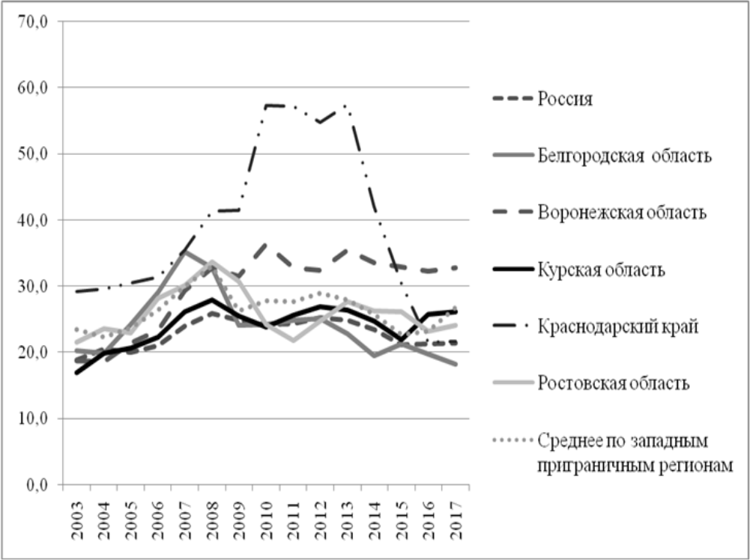
Рисунок 14 – Динамика отношения инвестиций к ВРП [35]

Рассмотрим их подробнее, поскольку они отражают характерные особенности каждого из регионов:
- отношение инвестиций к уровню ВРП для всех регионов, за исключением Белгородской области, за последние годы выше общероссийского уровня. Наиболее амплитудна его динамика в Краснодарском крае, а в Воронежской области длительное время сохраняется примерно на одном уровне, спад 2013—2014 гг. совпал с циклическим, а впоследствии наметилась существенная дивергенция (рисунок 13);
- износ основных фондов (в процентном выражении по полному кругу предприятий) меняется в южных регионах иначе, чем в остальных. Если в Ростовской области и особенно в Краснодарском крае он сокращался до 2013—2015 г., после чего снова стал возрастать, то в других исследуемых субъектах его динамика описывает противоположный контур: обновление основных фондов начало происходить активнее после 2014 г. и особенно — после 2016 г., лидером в данном отношении является Воронежская область. С 2011 г. несколько возросло и стабили зировалось значение данного показателя в Белгородской области. Стабильно выше общероссийского износ основных фондов в Курской области, хотя и здесь наметилось сокращение разрыва в значении показателей (рисунок 15);
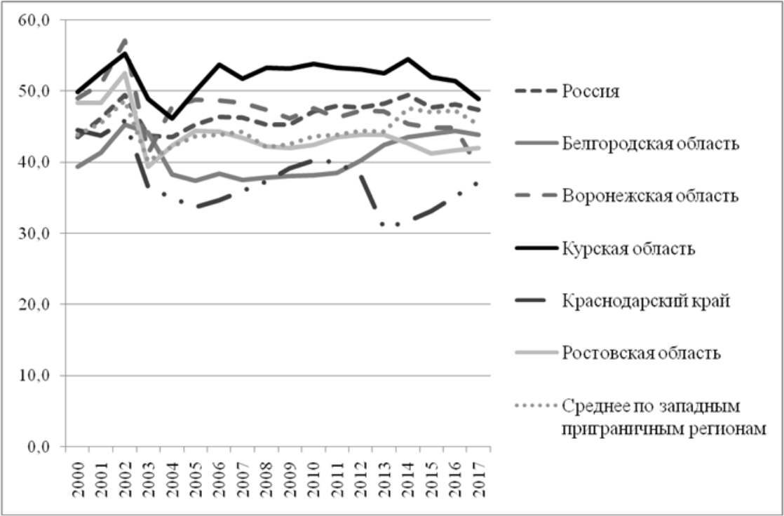
Рисунок 15 – Износ основных фондов [35]

- соотношение затрат на технологические инновации и на исследования и разработки, изначально повышенное и амплитудное в Бел- городской области, возросло после 2015 г., вышли в активный рост Краснодарский край и в меньших, но также ощутимых масштабах — Ростовская область (в отличие от других регионов она сохранила циклические особенности своей динамики).
Обратный эффект произошел для Курской области: если до 2005 г. значение показателя превышало средний по всем западным порубежным регионам, то сдвиг 2014 г. способствовал лишь новому снижению, несмотря на производственный профиль региона, ориентированного на технологические отрасли. Для остальных регионов, демонстрирующих умеренный рост (а также для Ростовской области), он был заложен еще в начале 2010-х гг., а сдвиг 2014 г. спровоцировал резкое увеличение лишь в Белгородской области и Краснодарском крае (рисунок 16);

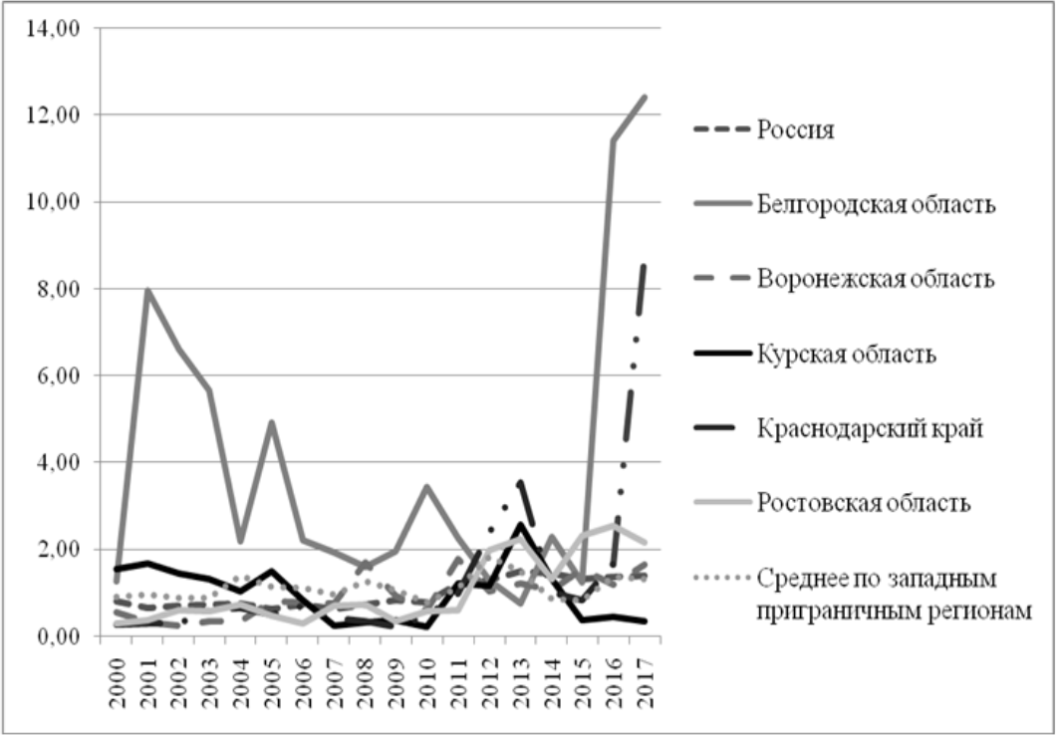
Рисунок 16 – Соотношение затрат на технологические инновации
и на исследования и разработки [35]

- доля инновационного продукта в общем объеме товаров и услуг в целом повторяет предшествующий показатель. Каждый из регионов обнаруживает собственные тенденции: активный рост в Краснодарском крае и Белгородской области, соперничающих с Ростовской областью (лидировавшей по рассматриваемой группе регионов на протяжении 2013-2016 гг.); сохранение импульсивной ритмики Воронежской области; исключение составляет умеренный, но поступательный рост в Курской области. При этом показатели по всем рассматриваемым регионам оказываются выше средних по Западному порубежью; среднероссийский уровень после 2014 г. превышают три региона-ли- дера, периодически также Воронежская и Курская области;
- отношение объема отгруженной инновационной продукции и затрат на технологические инновации также аналогично остальным рассмотренным показателям инновационного блока экономической безопасности (рисунок 17).
Таким образом, и обновление производства за счет инвестиционной деятельности, и инновационный сектор являются теми сферами, где каждый из регионов проявляет свою специфику как на протяжении длительного периода, так и в результате геоэкономических изменений после 2014 г.
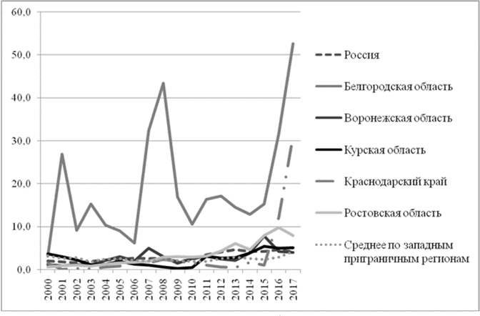
Рисунок 17 – Отношение объема отгруженной инновационной продукции
и затрат на технологические инновации [35]

Проведенный анализ статистических данных позволяет выстроить многоуровневую картину зависимости различных составляющих экономической безопасности регионов от факторов общенационального, макрорегионального, приграничного и внутрирегионального происхождения, но не учитывает целый ряд качественных параметров, не отраженных в системе российской статистики. В связи с этим следует учитывать, на какие основные проблемы обращено внимание исследовательского сообщества каждого из регионов, — это также отражает сложившийся автостереотип восприятия источников рисков и угроз.
Общероссийская причинная обусловленность повышения уровня экономической опасности после 2014 г. фигурирует в исследованиях по Белгородской, Воронежской и Ростовской областям и связывается в первую очередь с общероссийским снижением инвестиционной привлекательности, потребностью в импортозамещении и удорожании товаров и услуг, а также бюджетно-финансовыми проблемами [46], возникшими в большинстве российских регионов. В целом данная картина соотносится с индикаторами, которые были подвергнуты статистическому наблюдению на протяжении длительного периода, равно как и фиксируемое в Белгородской и Воронежской областях относительное социальное благополучии (или по крайней мере стабилизация ситуации).
Что примечательно, в Курской области [3] как вышеупомянутые, так и другие фиксируемые проблемы воспринимаются преимущественно в качестве внутрирегиональных: снижение инвестиционной активности связывается не с общероссийской неблагоприятной ситуацией, возникшей как следствие геоэкономических процессов, а в боль- шей мере с отсутствием региональной детальной и профессиональной стратегии маркетинга территории и налаженных путей привлечения инвестиционных потоков извне, недостаточно квалифицированным управлением и кадровыми проблемами. Аналогичный взгляд присутствует и в Воронежской области [22], где возникающие проблемы объясняются недостаточной связностью производственной и инновационной среды, отсутствием продуманной стратегии внутрирегиональной и внешней кооперации, недостатком как производственных, так и управленческих кадров.
Иной вектор внутрирегиональной причинности наиболее критичных проблем наблюдается в Ростовской [14] и (в меньшей степени) в Белгородской областях. В качестве ключевых угроз местное сообщество видит ухудшение собственной бизнес-среды: как в плане ухода предприятий за пределы регионов, так и за счет повышения конфликтности взаимодействия с региональной администрацией. Если смена внешних партнеров в этом контексте стала преодолимым препятствием и осуществилась за счет проявления самоорганизации и региональной адаптивности, то разрыв кооперационных связей и утрата важных «игроков» внутри региона оказались гораздо более сложной проблемой, создающей «пробелы» и снижающей «внутрирегиональный иммунитет» к внешним потрясениям. В Курской области [3] иной ракурс видения проблемы: в качестве гаранта экономической безопасности региона рассматривается взаимодействие не с местными административными кадрами, а между регионом и федеральным центром — как через лоббирование интересов местных производителей, так и через привлечение средств в инвестиционно не самодостаточный регион посредством реализации федеральных целевых программ. В Ростовской же области как относительно самодостаточном и располагающем большим внутренним потенциалом регионе, напротив, восприятие проблем сосредоточено именно вокруг внутрирегионального пространства деловой среды и управления, несмотря на то, что большее участие в лоббировании региональных интересов на федеральном уровне смогло бы сыграть положительную роль для региона.
Наконец, наряду с федеральным и региональным ракурсами присутствует еще один – межрегиональный, рассматриваемый главным образом в Краснодарском крае [24]. Регион занимает активную конкурентную стратегию по отношению к своим соседям на Юге России, рассматривая в качестве наиболее проблемных ареалов взаимодействия Ростовскую область и Республику Калмыкию. При этом наличие у конкурентов сильных сторон и стратегических преимуществ рассматривается как вызов, который должен быть преодолен за счет повышения привлекательности и интенсификации деловой активности в Краснодарском крае. Но и слабые стороны соседствующих территорий (и в первую очередь – в социальной сфере) в равной мере видятся в качестве угроз, так как могут повлечь миграционный приток неквалифицированной рабочей силы, повышение социальной и инфраструктурной нагрузки на экономику края.
Фактически единственным регионом, в отношении которого за последние годы часто актуализируются проблемы трансграничного взаимодействия, приграничного положения, соседства с Украиной как источников угроз экономической безопасности, является Белгородская область. По результатам статистического мониторинга она выглядит наиболее благополучным субъектом из всего российско-украинского порубежья — как по социальным, так и по экономическим и инновационным показателям. Соответственно, относительное благополучие региона на общем фоне прилегающих территорий (как внутрироссийских, так и трансграничных) становится дополнительным стимулом к сохранению своих позиций и восприятия собственного менее благополучного окружения в качестве источников дополнительных угроз (по аналогии с ситуацией на Юге России, где сходную позицию, но без учета трансграничного фактора, занимает Краснодарский край).
Также отметим, что периодически угрозы трансграничного характера отмечаются в отношении Воронежской области, где разрыв части деловых контактов хотя и не стал критичным, но отложил негативный отпечаток на региональную экономику, равно как и миграционная волна из Украины, прошедшая в 2014—2015 гг. и не создавшая существенной напряженности на рынке труда. В настоящее время в качестве ключевых рисков рассматривается лишь возможность разрыва важных для региона научно-технологических контактов, включая использование объектов интеллектуальной собственности.
Несмотря на то, что статистический мониторинг показал различные траектории рассматриваемых регионов в процессе развития и интенсификации инновационного производства, тематика инновационной компоненты региональной экономической безопасности поднимается в научной литературе и медиадискурсе в отношении каждого из них. Именно инновационный сектор видится в качестве средства реализации политики импортозамещения, преодоления текущих рисков и угроз, компенсации финансово-инвестиционных потерь вследствие сложившейся геоэкономической ситуации. Он же рассматривается и в качестве «слабого звена» региональной экономики, нуждающегося как во внешней поддержке, так и во внутренней интеграции. Подобный ракурс связан и с тем, что инновационная компонента присутствует в агро- индустриальном хозяйстве каждого из регионов, обслуживая как сельскохозяйственный, так и промышленный сектор, а также инфраструктуру. Ее присутствие и стратегическое значение осознаются все больше, и в особенности — в условиях реального усиления межрегиональной конкуренции. Однако факторы успешной реализации кооперации науки и производства, инноватизации хозяйства и общественной жизни остаются еще недостаточно отслеженными и изученными, что актуализирует проблемы инновационной безопасности в структуре общеэкономической в качестве проблемы для дальнейших исследований.
Как было показано в данной работе, субъекты РФ, составляющие русско-украинское порубежье, а также испытывающие комплекс проблем вследствие геоэкономической турбулентности, на данный момент не осознают в полной мере общность своего положения в национальной хозяйственной системе России, а также в рамках ее Западного порубежья. Об этом говорит тот факт, что в центре внимания оказываются не собственно трансграничные проблемы, но их проекции на региональное хозяйство, социум, административную и деловую среду, воспринимаемые в качестве внутренних факторов экономической опасности. Вызванные же геоэкономическими сдвигами после 2014 г. изменения осознаются в качестве общероссийских и находящихся за пределами ведения и управления на уровне регионального хозяйства (а отчасти — и в качестве временных и не столь значимых на фоне динамики внутрирегиональной среды).
Частично подобный автостереотип отражает реальную ситуацию, что было выявлено на основе статистического мониторинга. В рассмотренной структуре экономической безопасности, выраженной через систему 20 показателей, половина индикаторов оказываются практически полностью (либо с небольшой вариацией на уровне отдельных регионов) синхронными между собой, а также с общероссийскими трендами. Социально-демографическая ситуация и уровень жизни населения определяются общенациональными трендами (в том числе экзогенными, что показал рубеж ряда показателей, четко пролегающий в период с 2013 по 2016 гг., с учетом лагового эффекта). Если показатели уровня жизни до этого времени росли, то большинство из них хотя и не обнаружили резкого падения, все же были остановлены в своем росте. Такое «торможение» повлекло за собой некоторое ухудшение социально-демографической ситуации, совпавшее и резонансно усилившее естественное и закономерное фазовое снижение.
В то же время показатели, обнаруживающие большие или меньшие отклонения от общенациональных трендов как по отдельным регионам, так и в целом, тоже составляют 50 % от рассмотренных компонент экономической безопасности, что является важным маркером наличия общих и частных проблем в русско-украинском порубежье. Главным образом они сосредоточены в инвестиционной, бюджетной, организационно-деловой сферах. Фиксированный в рамках исследования рост бюджетного дефицита и его положительные значения на фоне растущих, но все же отрицательных общероссийских и общих для Западного порубежья значений, маркируют повышенные риски и затраты именно для регионов русско-украинского приграничья на общем фоне.
Одним из последствий 2014 г. стало усиление базовой производственной специализации регионов, и в особенности – аграрной, что позволило несколько выровнять ситуацию сокращения деловой активности в более уязвимых секторах экономики. В первые 2-3 года после начала геоэкономической турбулентности в системе «Россия – Запад» все рассмотренные регионы в большей или меньшей степени продемонстрировали адаптивность, гибкость и жизнеспособность, в том числе благодаря развитой многоотраслевой структуре, наличию потенциала для развития инновационной компоненты. Однако уже после 2016 г. наметился перелом в развитии ситуации, так как на фоне произошедших событий и адаптивной реакции региональной экономической системы обнаружились и усилились проблемы иного порядка. В первую очередь к ним следует отнести рост «межрегионального неравенства», «расслоение» по различным параметрам, что в итоге привело к усилению межрегиональной конкуренции как на уровне борьбы за внимание и помощь федерального центра, поставщиков и рынки сбыта региональной продукции, так и через асимметричные стратегии привлечения квалифицированных кадров (включая миграцию деловой и административной элиты). Выраженная конкурентная позиция пришла на смену кооперационной, которая могла бы способствовать интеграции межрегионального потенциала для противодействия общим угрозам, в том числе в трансграничном пространстве.
Также по итогам исследования обращает на себя внимание «инверсия» между статистически фиксируемым уровнем экономической опасности и его восприятием в региональном сообществе. Именно относительно благополучные и инновационно активные (на общем фоне) регионы –Белгородская область в Центральном Черноземье и Краснодарский край на Юге России – в наибольшей мере акцентируют проблемы экономической безопасности и склонны видеть их источником прилежащие территории: как внутрироссийские, так и трансграничные.
Выводы по второй главе:
Геоэкономические изменения, происходящие с введением экономических санкций и разрывом существенной части деловых и социальных контактов, неизбежно отразились на национальной экономической системе России и в особенности — на западных и юго-западных приграничных регионах.
В работе рассмотрены внутренние системные факторы экономической безопасности в регионах ЮФО, ставя их в зависимость от общероссийских, на основе специфики их производственного профиля, устойчивой отраслевой структуры и функциональной роли в национальной экономической системе, в связи с чем влияние приграничного фактора представляется лишь «градиентом», усиливающим внутренние вызовы и риски экономической безопасности, заложенные в экономико-правовом пространстве, бюджетно-финансовой сфере и пр. Поэтому актуализуется проблема выделения общенациональных, макрорегиональных, а также общих и частных, присущих каждому из рассматриваемых регионов, рискогенных факторов с учетом «отрицательной синергии» их взаимоналожения.
Формирование инструментарного комплекса обеспечения безопасности социально-экономического развития региона предполагает учет двух важнейших составляющих: консолидацию необходимых производственных ресурсов в секторах региональной экономики и эффективность регионального управления социально-экономическим развитием. При условии обеспечения рационального взаимодействия этих составляющих можно обеспечить формирование нового качественного уровня защиты экономической безопасности и улучшение социально-экономических показателей развития регионов.
Проведенный анализ статистических данных позволяет выстроить многоуровневую картину зависимости различных составляющих экономической безопасности регионов от факторов общенационального, макрорегионального, приграничного и внутрирегионального происхождения, но не учитывает целый ряд качественных параметров, не отраженных в системе российской статистики. В связи с этим следует учитывать, на какие основные проблемы обращено внимание исследовательского сообщества каждого из регионов, — это также отражает сложившийся автостереотип восприятия источников рисков и угроз.
Проведен анализ отдельных элементов системы экономической безопасности регионов Южного Федерального округа, на базе которых предложена типологизация, которая позволяет дифференцировать инструменты государственной поддержки формирования устойчивого механизма экономической безопасности регионов и предприятий. Определено место Краснодарского края среди регионов-лидеров социально-экономического развития.
Доказана целесообразность учитывать данные сравнительного анализа среди регионов разных групп с целью разработки инструментов и методических рекомендаций по обеспечению безопасности социально-экономического развития региона, что позволит сохранить или вывести состояние социально-экономической сферы региона на новый качественный этап устойчивого развития предприятий региона.
3 Разработка предложений по совершенствованию инструментов обеспечения безопасности социально-экономического развития Краснодарского края как основа устойчивого развития его предприятий

3.1 Разработка предложений построения эффективной системы обеспечения безопасности социально-экономического развития Краснодарского края

Интеграция нашей страны в международные экономические отношения, развитие национальной экономики по принципам рыночных механизмов, рост санкционного давления и геополитических рисков в последнее время актуализирует важнейшую функцию государства - обеспечение экономической безопасности. Рыночные отношения не способствуют обеспечению данной функции, а коммерческие интересы экономических субъектов зачастую могут вступать в конфликт и противоречить общегосударственным интересам, так как преследуют в своей деятельности, изначально, максимизацию прибыли, наибольшую отдачу от эксплуатации производственных, трудовых и природных ресурсов.
В общем случае федеральный центр обеспечивает защиту от глобальных и масштабных угроз. Однако, население и предприятия в повседневной деятельности подвергается воздействию существенно большего спектра опасностей и угроз, большинство из них имеют локальный характер. Соответственно, мероприятия по выявлению и локализации данных угроз, а также предупреждения и ликвидации возникающих последствий, максимально эффективно могут проводиться региональными и местными институтами власти, как более осведомленные о проблемах конкретной территории и ее граждан.
Объектом безопасности социально-экономического развития региона является локализация территории субъекта РФ, включающая хозяйствующие субъекты, население и все относящееся к социально-экономической сфере: инфраструктура, производственные фонды, природные, трудовые и иные ресурсы.
В качестве приоритетной задачи определены направления формирования современных инструментов и методов, неразрывно связанных с экономической стратегией, ставящей во главу угла рост благосостояния населения.
К существенным критериям, отражающие региональные интересы в сфере обеспечения безопасности социально-экономического развития региона относятся:
- увеличение реальных доходов населения;
- естественный прирост населения;
- улучшение жилищной инфраструктуры.
В качестве базы для формирования комплекса инструментов обеспечения безопасности социально-экономического развития региона как основы устойчивого развития его предприятий предлагается включить следующие блоки (рисунок 18).
Методика формирования эффективного комплекса инструментов обеспечения безопасности социально-экономического развития региона, представляет собой систему элементов и взаимосвязей (рис. 19), основным моментом которой является ее интеграция в систему управления региона на основе:
- устойчивых связей между всеми институтами законодательной, исполнительной ветвями власти субъекта РФ, профессиональными сообществами и органами, осуществляющими надзорно-контрольные функции;
- обеспечения информационных потоков и обратной связи с органами исполнительными органами власти на федеральном уровне, включая правоохранительные и фискальные;
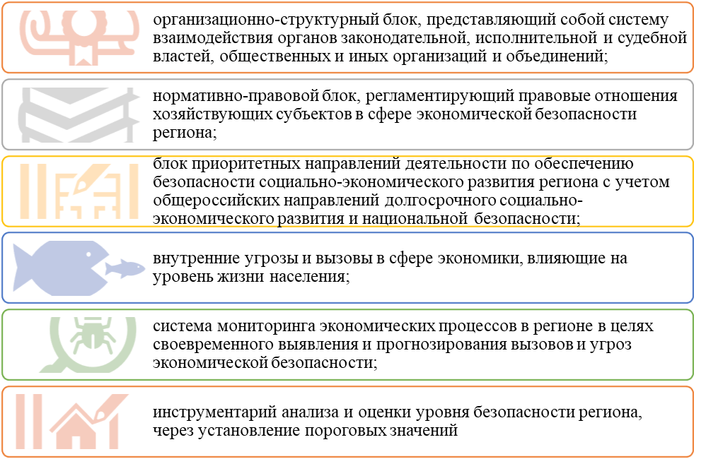

Рисунок 18 – Комплекс инструментов обеспечения безопасности социально-экономического развития региона [18]

- привлечения узких специалистов и экспертов для выполнения конкретных задач диагностики, оценки и прогнозирования экономических и социальных явлений в экономике и в обществе;
- развития различных форматов взаимодействия с разными субъектам экономической деятельности и социальными группами.
Региональные органы законодательной власти, как субъект обеспечения безопасности социально-экономического развития данной территории, создают институциональную среду посредством формирования пакета нормативно-правовых документов, региональных стандартов и программ, ряда других инструментов. Данная функция реализуется через развитие нормативно-правовой среды региона, обязательным условием которой является отсутствие противоречий и согласованность принимаемых положений в отношении приоритетности повышения уровня безопасности социально-экономического развития региона (рисунок 19).
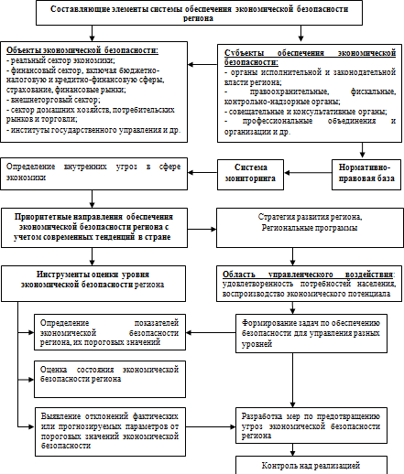
Рисунок 19 – Методика формирования комплекса инструментов обеспечения безопасности социально-экономического развития региона [12]

Управление инструментами экономической безопасности позволяет противодействовать вызовам и угрозам экономической безопасности региона, в целях недопущения их трансформации и причинения ущерба, минимизации негативных последствий. Достижение поставленной цели обеспечивается реализацией стратегии социально-экономического развития региона на базе перспективных направлений долгосрочной Концепции социально-экономического развития субъектов РФ. Качество жизни граждан в данном контексте является основным аспектом безопасности социально-экономического развития субъекта РФ. Соответственно, опираясь на разработанную стратегию социально-экономического развития региона, политика властей в сфере повышения качества жизни граждан должна быть ориентирована на рост реальных доходов населения, естественный прирост населения, улучшение в жилищной сфере.
Начальным этапом разработки инструментов стратегии обеспечения безопасности социально-экономического развития территории является мониторинг данных, который охватывает многие аспекты жизнедеятельности региона и нацелена на раннее распознавание и предупреждение угроз экономической безопасности. Данные мероприятия должны носить непрерывный характер.
Критериями оценки в данной системе координат выступает удовлетворение жизненно важных потребностей населения. При этом необходимо учитывать, что потребности граждан не однородны и зависят от уровня дохода, от принадлежности к разным национальным и этническим группам, отнесения к разным социальным группам, и многих других факторов. В целях систематизации, важно выработать на уровне региона некий стандарт - перечень необходимого минимума потребностей граждан, биологических и социальных, удовлетворение которых будет первоочередной задачей региональных органов управления, а также обеспечение гражданских прав, материальных и духовных благ, гарантированных государством.
Следует отметить, что существующие показатели ориентируются на федеральные показатели управления, не учитывая особенности и специфику каждой конкретной территории. Однако, принимая во внимание специфические региональные особенности важно отразить проблематику показателей региональной безопасности:
- проанализировать предшествующие кризисные ситуации и причины их возникновения;
- оценить степень влияние кризисных явлений на экономическую безопасность субъекта РФ и глобальную национальную безопасность;
- разработать целевые программные ориентиры по обеспечению экономической безопасности субъекта РФ и его предприятий;
- сформировать эффективный комплекс инструментов управления безопасностью социально-экономического развития региона (рисунок 20).
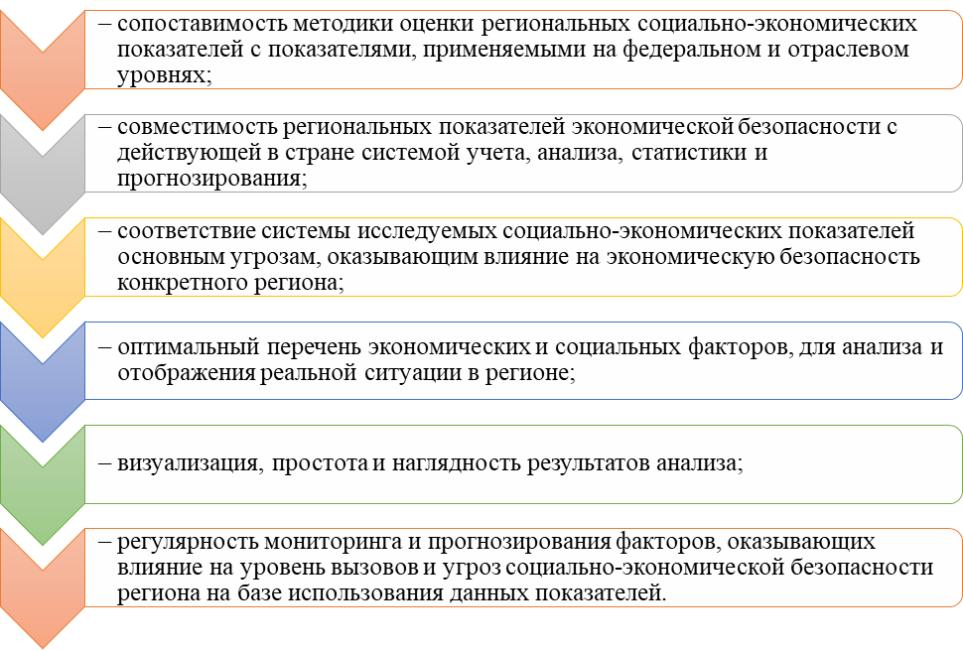
Рисунок 20 – Основные требования к системе
социально-экономических показателей региона [17]

Мониторинг системы экономической безопасности региона на основе индикаторов безопасности целесообразно проводить по следующим группам объектов (рисунок 21):
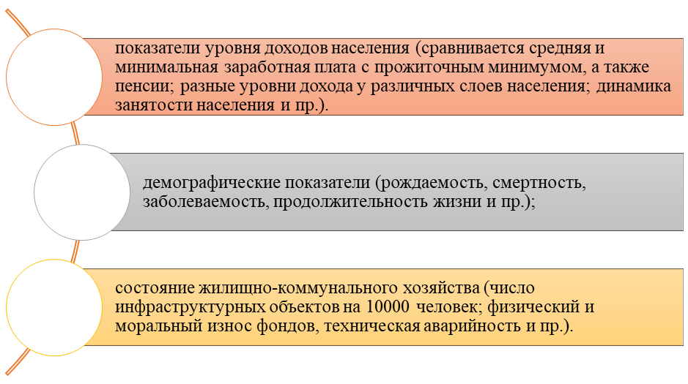Рисунок 21 – Основные группы индикаторов экономической
безопасности региона [25]

Оценка регионов по указанному перечню индикаторов производится для формирования дорожных карт по предотвращению либо выходу из кризиса на основе приоритетного подхода и анализа внутренних вызовов и угроз. Рассмотренная методика более универсальна, в рамках нее может быть сформирован индивидуальный пакет инструментов, полностью отвечающий требованиям конкретных отраслей региона.
При комплексной оценке индикаторов экономической безопасности вместе с вопросом составления оптимального набора критериев актуальной становится задача определения удельного веса каждого элемента безопасности. Взаимосвязь и зависимость анализируемых параметров друг от друга (линейно или нелинейно) может искажать данные информационной системы и результаты анализа, что может отрицательно сказаться на итоговых прогнозах, которые требуют множественного многофакторного анализа всей совокупности заданных критериев.
В настоящее время применение новейших цифровых технологий и сервисов позволяет создавать экономические модели и программировать системы управления не только на основе начальных параметров, но и воспроизводящие структуру взаимосвязей, заданных для каждого конкретного экономического процесса. Возможность изменения вариативности процесса, моделирование нелинейных взаимосвязей и интерпретаций, допуская вероятность введения ошибочных исходных данных позволяет оперативно реагировать и корректировать действующие модели процесса управления путем изменения и дополнения первоначальных параметров.
При разработке инструментов предотвращения угроз и оценки нанесенного ущерба актуальным остается вопрос определения пороговых значений анализируемых критериев, учитывая их реагирование на вызовы на действие отдельных факторов риска.
Немаловажным моментом является сопоставимость критических пороговых значений для определения экономической безопасности региона соответствующим критериям на национальном уровне. Набор и количественные характеристики не обязательно должны дублировать общероссийский перечень, а отражать существенные специфические региональные особенности, учитывать своеобразные региональные риски, присущие данной территории.
Максимальная степень экономической безопасности региона обеспечивается, когда все параметры находятся в допустимых границах и выполнение одних показателей соблюдается без ущерба другим.
Приближение экономических индикаторов безопасности к пороговым отметкам не обязательно свидетельствует о возникновении критической ситуации в социально-экономической сфере или ее отдельных секторах. Обычно, это сигнализирует о необходимости оперативного применения соответствующими институтами управления инструментов по коррекции проводимых мероприятий и устранению опасных тенденций, как правило, своевременное вмешательство способствует снижению уровня угроз.
Порядок мероприятий проведения оценки состояния безопасности социально-экономического развития региона представлен на рисунке 22.
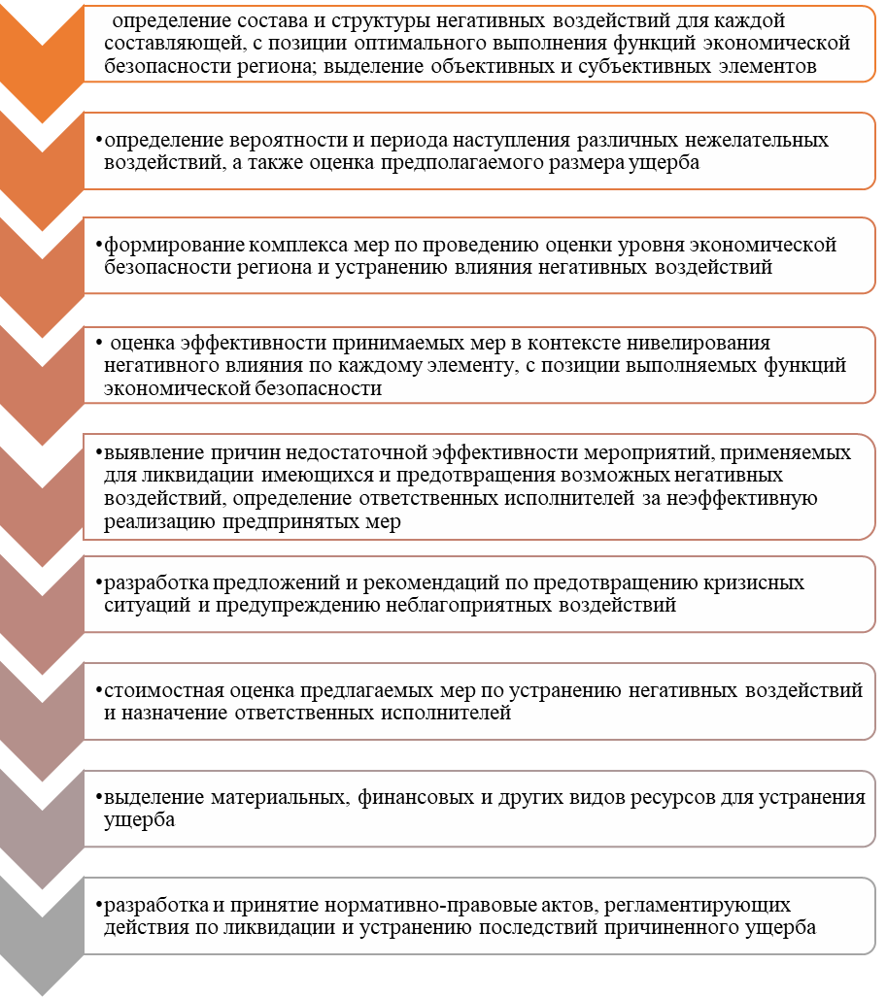
Рисунок 22 – Этапы проведения оценки уровня
экономической безопасности региона [12]

Каждый отдельно взятый фактор характеризует угрозы и оказывает влияние на какую-то определенную область экономической безопасности. Для оценки ситуации в комплексе целесообразно применение ряда показателей, позволяющих более объективно оценить реальность угрозы, в том числе и при сравнении данных отдельных соседних областей.
Резюмируя, инструменты обеспечения безопасности социально-экономического развития региона предоставляют институтам власти возможность определять приоритеты управления. В этом аспекте меры по росту ВРП рассматриваются как инструмент повышения уровня жизни населения. Таким образом, для обеспечения устойчивого развития предприятий региона инструментарный комплекс экономической безопасности должен быть органично встроен в общую систему управления социально-экономической сферы региона.

3.2 Разработка Концепции экономической безопасности Краснодарского края на перспективу до 2030 г. как основы устойчивого развития региона и его предприятий

В этом параграфе нами было уделено внимание разработке предложений по основным аспектам обеспечения безопасности социально-экономического развития Краснодарского края, на базе предложенного подхода по формированию инструментов системы обеспечения экономической безопасности региона с учетом выявленных рисков, опасностей и угроз.
Отсутствие обоснованных направлений развития региональных территорий может обернуться реальной угрозой национальной безопасности страны. Наметившиеся предпосылки деградации субъектов Федерации проявляются в разрывах взаимосвязей между экономическими элементами и пространственной системой государства и потенциалов регионов, например таких как социально-экономический и интеллектуальный потенциал.
Краснодарский регион обладает высоким научным потенциалом, отлаженной инфраструктурой в производственной области, в транспортной области и в области энергетики, и в целом лояльными условиями для бизнеса, при этом наблюдается целый спектр существенных внутренних угроз безопасности, препятствующих осуществлению ряда задач социально-экономического развития региона, среди которых:
- негативные тенденции по показателю численности населения, связанные с неблагоприятными демографическими процессами в течение длительного периода времени;
- дефицит высококвалифицированных сотрудников, особенно в цифровом секторе экономики;
- обновление производственных мощностей и технологий отстающими темпами наряду с растущими потребностями рынка;
- усиливающееся расслоение населения по уровню качества жизни, провоцирующее нарастание социальной напряженности;
- территориальная дифференциация на фоне движения потоков населения из малых населенных пунктов в крупные города;
- негативные тенденции в экологической сфере вследствие неудовлетворительного качества пресной воды, загрязнения атмосферного воздуха, отсутствия механизмов переработки отходов жизнедеятельности;
- отставание адаптации систем жизнеобеспечения региона к изменению климата.
Программа развития края ставит стратегической целью формирование территории с гармоничными условиями для создания и развития предпринимательства, раскрытия потенциала трудовых и человеческих ресурсов, рост благосостояния и уровня жизни граждан, и в целом комфортного проживания людей в крае.
Нами были сформулированы задачи, успешное решение которых, способствует достижению стратегической цели развития края:
- совершенствование системы образования, главный ориентир которой, актуальные потребности экономики края и гарантированное обеспечение местами работы молодых кадров,
- обеспечение доступности качественного жилья для жителей региона,
- совершенствование системы здравоохранения, главный ориентир которой, ранняя диагностика, укрепление и сохранение здоровья жителей региона,
- диверсификация реального сектора экономики, главный акцент на формирование конкурентоспособной, инновационной ориентации и специализации предприятий края
- создание благоприятного и гостеприимного инвестиционного климата;
- дальнейшее развитие инфраструктуры, главный ориентир отрасли добывающей, обрабатывающей, энергетической, транспортно-логистической промышленности;
- внедрение финансовых инструментов развития экономики, главный ориентир использование инструментов ГЧП (государственно-частного партнерства).
Далее мы выделили принципы, которые обеспечат модернизацию в социально-экономической области региона, создав комплекс мер для устойчивого развития предприятий:
- выделение перспективных приоритетных направлений деятельности социально-экономической сферы и реализация изменений в данных областях на комплексной основе;
- постоянное осуществление мониторинга результатов выполнения установленных ориентиров развития;
- внедрение инструментов поддержки лидеров производства на конкурсной основе согласно достигнутым показателям, стимулируя повышение обязательств;
- обеспечение запланированных изменений ресурсами, в т.ч. финансовыми с учетом прозрачности их распределения;
- применение методик и практик с учетом специфических региональных особенностей, совершенствование их на основе полученного опыта и обратной связи;
- проведение профессионально-общественной экспертизы по реализации мероприятий разработанной стратегии на регулярной основе.
Для успешной реализации программ развития необходимо составление детальных планов по их выполнению, включающих набор инструментов и мер на базе основной стратегии развития региона, сроки исполнения и ответственных.
Рассмотрим стратегию развития на примере Краснодарского края в рамках реализации Стратегии социально-экономического развития Краснодарского края до 2030 года в аспекте обеспечения экономической безопасности и устойчивого развития его предприятий.
Необходимо отметить, что в российской федерации четко можно идентифицировать регионы – лидеры, которые являются ключевыми драйверами развития экономики. К ним относятся: Москва, Санкт-Петербург, Московская область, Республика Татарстан, Краснодарский край, Свердловская область, Ханты-Мансийский автономный округ - Югра, Красноярский край, Ростовская область.
Индивидуально Краснодарский край несмотря на то, что входит в число ключевых регионов России, недостаточно конкурентен на международной арене, отставая по таким важным параметрам, как человеческий капитал, объем валового регионального продукта. Однако обладает значительным потенциалом, но это требует концентрации усилий остальных регионов, составляющих Южный полюс роста.
Краснодарский регион связывает в себе функции, как на международных, так и на федеральных уровнях: логистический хаб, транспортировка и экспорт стратегических видов товаров, обеспечение продовольственной безопасности страны, интеграция Республики Крым в общую структуру экономики России, площадка для организации и проведения многих важнейших форумов политического, экономического, спортивного и культурного направления.
Положительные тенденции развития демографической ситуации можно наблюдать благодаря проведению в Краснодарском крае комплекса лечебно-диагностических и профилактических мероприятий в течение последних декад.
Позитивные тенденции роста численности населения и среднедушевых доходов населения свидетельствует об устойчивости социально-экономического развития региона.
Основу высокого уровня социально-экономического развития региона создает общий высокий уровень ВРП в размере 2 616,80 млрд. руб. по итогам 2020 г., показатели доли числа жителей с денежными доходами ниже прожиточного минимума (10,6%) и средними доходами на душу населения в денежном выражении в сумме 36,84 тыс. руб. в месяц.
Кроме этого, демографическая ситуация на фоне суммарного коэффициента рождаемости (1,613 детей, рожденных одной женщиной в репродуктивном возрасте) также положительно отражается на уровне качества жизни в кубанском регионе.
Принимая во внимание, объективные социально-демографические процессы, в перспективе до 2030 года экспертами прогнозируется рост численности населения на территории края до уровня 6,2 млн. чел. (на 01.01.2021 г. – 5,68 млн. чел.).
Очевидно, что лидерство Краснодарского края обеспечивается посредством показателей социального развития на высоком уровне, таких как ввод в эксплуатацию жилых домов – 0,9 кв. м. (от общей площади, приходящейся на 1-го человека) и обеспеченность жильем – 0,25 кв. м. (приходящейся на 1-го жителя).
Так, по вводу жилья на 1 тыс. чел. населения Краснодарский регион опережает средний показатель по России ~ в 1,5 раза, занимая место в топ-10.
Ведущими направлениями социально-экономической стратегии края в предстоящем периоде на ближайшую декаду является приоритет обеспечения роста экономики региона за счет увеличения ВРП, рост реальных доходов населения, совершенствование жилищной политики, развитие социального сектора, повышение уровня и качества жизни граждан (рисунок 23).

Рисунок 23 – Инструментарный комплекс Концепции экономической безопасности Краснодарского края до 2030 г. [31]

Основываясь на проведенной во 2-й главе исследования оценке социально-экономического состояния Краснодарского края, нам представляется возможным определить прогнозные значения показателей развития края с учетом реализации предлагаемой Концепции обеспечения его экономической безопасности (таблица 4).
Кроме приведенных в таблице 4 расчетных прогнозных данных правомерно прогнозировать и другие положительные тенденции развития региона в среднесрочной и долгосрочной перспективе. Так, прирост валового регионального продукта края на душу населения к 2024 году планируется нарастить в 1,3-1,5 раз, а к 2030 г. в 1,5-1,8 раза.
Ведущими видами экономической деятельности, которые способны обеспечить прирост объема ВРП Краснодарского края, может стать торгово-транспортно-логистический комплекс, строительство и жилищно-коммунальное хозяйство, агропромышленный сектор, санаторно-курортная сфера и туризм, а также отрасли промышленного производства и топливно-энергетический комплекс.
Таблица 4 – Прогнозные значения показателей развития Краснодарского края до 2030 г. на основе реализации региональной Концепции экономической безопасности [44]
Инструменты Концепции экономической безопасности Краснодарского края | Год | ЮФО | Краснодарский край | Темп, послед. год к предыдущ., +/-
Демографическая сфера экономической безопасности
1.Материальная поддержка семей, в которых рождаются дети, из регионального бюджета, - Суммарный коэффициент рождаемости* | 2018 | 1,548 | 1,672 | …
 | 2019 | 1,483 | 1,618 | 0,054 п.п.
 | 2020 | 1,480 | 1,613 | -0,005 п.п.
Прогноз | 2030 | … | 1.700 | +0,087 п.п.
Уровень жизни населения
2.Снижение удельного веса численности населения с денежными доходами ниже величины прожиточного минимума  -- % от общей численности населения | 2018 | … | 10,5 | …
 | 2019 | … | 10,7 | +0,2 п.п.
 | 2020 | … | 10,6 | -0,1 п.п.
Прогноз | 2030 | … | 9,5 | -1,1 п.п.
3.Среднедушевые денежные доходы населения в месяц (тыс. рублей), % | 2018 | 28,48 | 34,37 | …
 | 2019 | 29,85 | 35,67 | 103,8 %
 | 2020 | 30,68 | 36,84 | 103,3 %
Прогноз | 2030 | … | 40,52 | 110,0 %
Экономическая безопасность в жилищной сфере
4.Ввод в действие жилых домов (кв. метров общей площади на 1 человека) | 2018 | 0,55 | 0,78 | …
 | 2019 | 0,60 | 0,80 | 102,6 %
 | 2020 | 0,65 | 0,90 | 112,5 %
Прогноз | 2030 | … | 1,89 | 210,0 %
5.Обеспеченность жильем (кв. м на одного жителя) | 2018 | 24,7 | 26,4 | …
 | 2019 | 25,4 | 27,2 | 103,0 %
 | 2020 | 26,0 | 28,2 | 103,7 %
Прогноз | 2030 | … | 31,0 | 110.0
* число детей, рожденных одной женщиной в репродуктивном возрасте

В среднесрочном периоде в целях развития, привлечения и удержания человеческого капитала должен стать рост населения края до 6,2-6,5 млн. человек.
В результате приведенных мер по обеспечению соц. гарантий прогнозируется сокращение удельного веса числа населения со среднедушевыми денежными доходами ниже прожиточного минимума с 10,6 % до 9,8%.
Относительно демографической ситуации в Краснодарском крае можно говорить, что она отличалась крайней нестабильностью в последние десятилетия, вызванной разнонаправленным характером воспроизводственных процессов населения.
После продолжительного периода регистрации естественной убыли населения, с 2013 по 2016 год в регионе был зафиксирован естественный прирост, однако уже с 2017 года, несмотря на снижение общей смертности, он вновь сменился убылью. Так, показатель естественной убыли в 2018 г. составил по краю – 0,5%, что обусловлено опережающим темпом сокращения числа родившихся: за последние пять лет рождаемость сократилась на 22,2 % (с 13,5 до 10,5%, р≤0,001), при сокращении общей смертности до 2019 г. на 5,3 % (с 13,0 до 12,3 %, р≤0,001) и значительном росте в 2020 г. – на 11,1% (с 13,0 до 14,5%) (таблица 5).

Таблица 5 – Динамика показателей рождаемости, смертности и естественного прироста (убыли) в Краснодарском крае за период 2012-2018 гг. (на 1000 населения) [35]
Годы | Рождаемость | Смертность | Естественный прирост/убыль
2012 | 13,0 | 13,1 | -0,1
2013 | 13,1 | 12,8 | 0,3
2014 | 13,5 | 12,9 | 0,6
2015 | 13,5 | 13,0 | 0,5
2016 | 13,2 | 12,9 | 0,3
2017 | 12,0 | 12,5 | -0,5
2018 | 11,5 | 12,0 | -0,5
2019 | 10,8 | 12,3 | -1,5
2020 | 10,5 | 14,5 | -4,0

В демографическом прогнозе Росстата прирост населения на Кубани будет обеспечен за счет мигрантов, а смертность на протяжении всего периода до 2035 г. будет превышать рождаемость, при постепенном увеличении ожидаемой продолжительности жизни [32].
Процесс стабилизации и улучшения вопросов демографической ситуации требует реализация определенных мер, сгруппированных на рисунке 24.
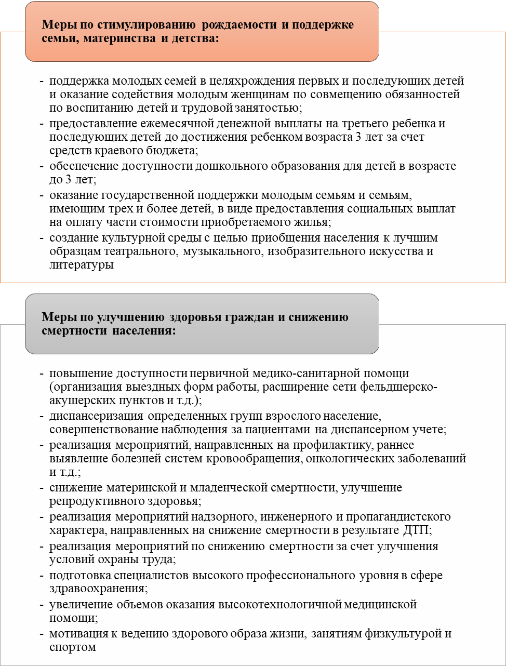Рисунок 24 – Направления реализации демографической политики [44]

Решение жилищной проблемы и в настоящее время остаётся одной из важнейших задач социально-экономического развития Краснодарского края. Достойное жилье, удовлетворяющее в полной мере потребительские запросы граждан, определяют социально-экономические показатели уровня и качества жизни населения.
В Краснодарском крае в 2020 году жилищный фонд составил 160 млн. кв. м общей площади, это на 3,6% больше показателей предыдущего года. По данным государственной статистики основная часть жилищного фонда или 96,7 % находится в частной собственности граждан и юридических лиц, государственный и муниципальный жилищный фонд соответственно составляет 1,1 % и 2,2 %.
За период 2020 года обеспеченность населения края жильем увеличилась на 3,7 % в сравнении с 2019 г. и составила на 1-го жителя в среднем 28,2 кв. метра общей площади жилых помещений.
На начало 2020 года в целом по краю насчитывалось 2454,7 тысяч жилых помещений (без учета специализированного жилфонда), а средний размер одного жилого помещения составил 62,1 кв. метра.
Основные меры политики региональных властей в области строительства и улучшения жилищной инфраструктуры рассмотрены на рисунке 25.
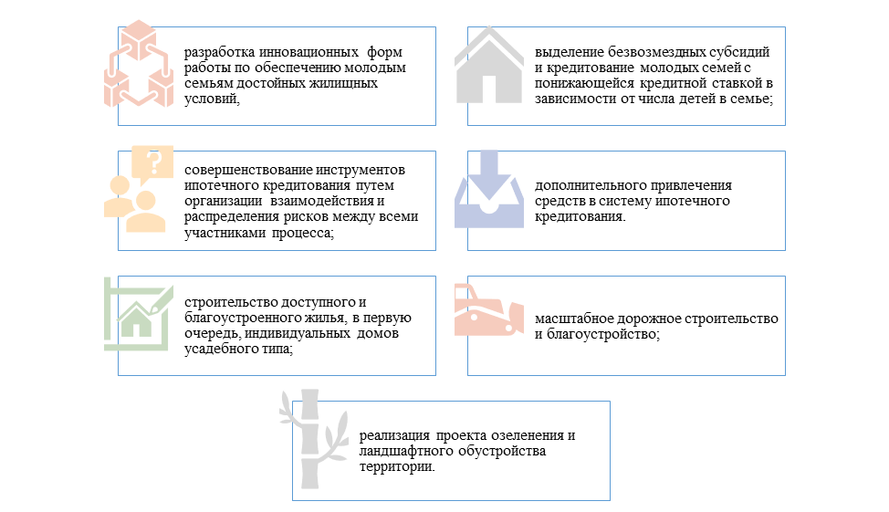Рисунок 25 – Направления развития жилищной сферы
Краснодарского края [24]
Итак, представленные инструменты реализации стратегии Краснодарского края, направленные на прирост валового регионального продукта, увеличение реальных доходов населения, совершенствования жилищной сферы, всестороннего развития социального сектора экономики, поддержки предприятий малого и среднего бизнеса, повышение стандартов и уровня жизни населения края являются приоритетными для обеспечения безопасности социально-экономического развития региона.

Выводы по третьей главе
В рамках проведенного исследования сформирован комплекс инструментов обеспечения безопасности социально-экономического развития региона (рис. 18), состоящий из шести блоков.
Представлена методика формирования эффективного комплекса инструментов обеспечения безопасности социально-экономического развития региона, разработанная на основе системы элементов и взаимосвязей (рис. 19), учитывающая региональные особенности субъектов федерации, с акцентом на ее интеграцию в общую систему управления региона.
На примере Краснодарского края выработаны методические рекомендации по обеспечению безопасности социально-экономического развития региона с учетом общей стратегии социально-экономического развития ЮФО.
Основываясь на проведенной во 2-й главе исследования оценке социально-экономического состояния Краснодарского края, определены прогнозные значения показателей развития края с учетом реализации предлагаемых направлений обеспечения его экономической безопасности.
ЗАКЛЮЧЕНИЕ

В фокусе обеспечения безопасности социально-экономического развития региона рассмотрены инструменты обеспечения устойчивого развития его предприятий
Обеспечение безопасности социально-экономического развития региона достигается за счет своевременного выявления и предотвращения влияния внутренних и внешних вызовов и угроз в различных сферах деятельности региона: производственной, энергетической, научно- технологической, финансовой, информационной, социально-демографической, экологической и пр.
Но на региональном уровне законодательное регулирование и научно обоснованный мониторинг данной проблематики отсутствует, хотя в выполненных исследованиях делаются выводы о высокой степени их актуальности и необходимости обязательного учета экономической безопасности в пространственном планировании.
В рамках проведенного исследования для решения задачи обеспечения безопасности социально-экономического развития региона в существующих условиях разработаны и адаптированы современные инструменты обеспечения экономической безопасности, приоритетно направленные на улучшение качества жизни населения и устойчивое развитие предприятий региона.
Проведен анализ существующих в научной среде различных точек зрения и методик оценки безопасности социально-экономического развития регионов, определены их достоинства, так и недостатки.
В рамках оценки вызовов и угроз обеспечения безопасности социально-экономического развития регионов проведена идентификация различий между понятиями «риск», «опасность» и «угроза», классифицированы основные признаки угроз экономической безопасности, рассмотрены наиболее острые ее проблемы.
Геоэкономические изменения, происходящие с введением экономических санкций и разрывом существенной части деловых и социальных контактов, неизбежно отразились на национальной экономической системе России и в особенности — на западных и юго-западных приграничных регионах.
В работе рассмотрены внутренние системные факторы экономической безопасности в регионах ЮФО, ставя их в зависимость от общероссийских, на основе специфики их производственного профиля, устойчивой отраслевой структуры и функциональной роли в национальной экономической системе, в связи с чем влияние приграничного фактора представляется лишь «градиентом», усиливающим внутренние вызовы и риски экономической безопасности, заложенные в экономико-правовом пространстве, бюджетно-финансовой сфере и пр. Поэтому актуализуется проблема выделения общенациональных, макрорегиональных, а также общих и частных, присущих каждому из рассматриваемых регионов, рискогенных факторов с учетом «отрицательной синергии» их взаимоналожения.
Формирование инструментарного комплекса обеспечения безопасности социально-экономического развития региона предполагает учет двух важнейших составляющих: консолидацию необходимых производственных ресурсов в секторах региональной экономики и эффективность регионального управления социально-экономическим развитием. При условии обеспечения рационального взаимодействия этих составляющих можно обеспечить формирование нового качественного уровня защиты экономической безопасности и улучшение социально-экономических показателей развития регионов.
Проведенный анализ статистических данных позволяет выстроить многоуровневую картину зависимости различных составляющих экономической безопасности регионов от факторов общенационального, макрорегионального, приграничного и внутрирегионального происхождения, но не учитывает целый ряд качественных параметров, не отраженных в системе российской статистики. В связи с этим следует учитывать, на какие основные проблемы обращено внимание исследовательского сообщества каждого из регионов, — это также отражает сложившийся автостереотип восприятия источников рисков и угроз.
В рамках проведенного исследования сформирован комплекс инструментов обеспечения безопасности социально-экономического развития региона, состоящий из шести блоков.
Представлена методика формирования эффективного комплекса инструментов обеспечения безопасности социально-экономического развития региона, разработанная на основе системы элементов и взаимосвязей, учитывающая региональные особенности субъектов федерации, с акцентом на ее интеграцию в общую систему управления региона.
На примере Краснодарского края выработаны методические рекомендации по обеспечению безопасности социально-экономического развития региона с учетом общей стратегии социально-экономического развития ЮФО.
Основываясь на проведенной во 2-й главе исследования оценке социально-экономического состояния Краснодарского края, определены прогнозные значения показателей развития края с учетом реализации предлагаемых направлений обеспечения его экономической безопасности.

СПИСОК ИСПОЛЬЗОВАННЫХ ИСТОЧНИКОВ

- Абалкин, Л.И. Экономическая безопасность России: угрозы и их отражение // Вопросы экономики. - 1994. - № 12. - С. 48-59.
- Арбатов, А.Г. Национальная безопасность России: альтернативный взгляд// Мировая экономика и международные отношения. - 2010. - № 12. - С. 88-98.
- Афанасьева, Л.В., Белоусова Л.С., Ульянцева Ж.А. Управление экономически безопасным развитием региона инструментами промышленной политики // Социально-экономические явления и процессы. 2018. №3. С. 178—187.
- Балдин, К.В. Антикризисное управление / К.В. Балдин, Н.П. Гапоненко, В.И. Орехов. – М.: Инфра-М, 2008.
- Барт, А.А. Механизм обеспечения экономической безопасности России // Российское предпринимательство. - 2010. - № 11 Вып. 1 (170). - С. 4-9.
- Безуглова, Ю.В., Иголкина Т.Н., Эмирова И.У. Прикладные аспекты оценки региональной экономической безопасности (на примере Белгородской области) // Инновации и инвестиции. 2019. №6. С. 304—309.
- Бухвальд, Е. Макроаспекты экономической безопасности: факторы, критерии и показатели [Текст] / Бухвальд Е., Гловацкая Н., Лазаренко С.// Вопросы экономики. - 2004. - №12. – С. 25-44.
- Возжеников, А.В. Национальная безопасность: теория, политика, стратегия [Текст] / А.В. Возжеников. - М.: НПО «Модуль», 2000.
- Волков, С.П. Экономическая безопасность и государственная стратегия //Экономика России: основные направления совершенствования: Межвуз. сб. науч. тр. - 2015. - №5 https://www.cfin.ru/
- Глазьев, С.Ю. Основа обеспечения экономической безопасности страны: альтернативный реформационный курс // Российский журнал. - 1997. - № 1.
- Глотова, А.С., Лихобабенко Е.А. Оценка экономической безопасности Белгородской области в контексте ключевых показателей социально-экономического развития региона // Integral. 2019. №3. С. 518—522.
- Глустенков, И.В. Формирование эффективной системы экономической безопасности регионов России :дис…. канд. экон. наук: 08.00.05 / Глустенков Игорь Валентинович. – Москва, 2016. – 158с.
- Городецкий, А.Е. Экономическая безопасность России: новая стратегия в новых реалиях // Мат. V Межд.науч.-практ. конф. «Экономическая безопасность России: Проблемы и перспективы». Н. Новгород. – 2017.
- Горочная, В.В. Экономическая безопасность субъектов российско-украинского порубежья РФ в современных условиях //Вестник Балтийского университета им. И.Канта. – 2020. №4. С.28-44
- Гэлбрейт, Дж. Справедливое общество. Гуманистический взгляд // Новая индустриальная волна на Западе. Антология / Под ред. В.Я. Иноземцева. М.: Academia, 1999. - С. 223-244.
- Долматов, И.В. Формирование региональной системы обеспечения экономической безопасности: Дис. ... канд. экон. наук. - М.: РГБ, 2007.
- Дронов, Р. Подходы к обеспечению экономической безопасности // Экономист. - 2001. - № 2. - С. 43-54.
- Дронов, Р.В., Ганчар Н.А. Подход к исследованию экономической безопасности приграничного региона как научной категории // Известия Санкт-Петербургского государственного экономического университета. 2020. №4 (124). С. 69—74.
- Дружинин, А.Г. Эволюция российско-украинских отношений в постсоветский период: геоэкономический аспект // Географический вестник. 2018. №2 (45). С. 28—39.
- Дюженкова, Н.В. Система критериев и показателей для оценки состояния экономической безопасности // Информационный бизнес в России: Сб. науч. тр. по материалам науч.- практ. семинара. - Тамбов, 2001. - С. 42.
- Емельянов, А.С. Современное состояние трансграничной коммуникации на Юго-Западе Российской Федерации // Социодинамика. 2020. №2. С. 46—63.
- Зеленцова, С.Ю. Инновационная система региона как основа обеспечения социально-экономической безопасности территории на долгосрочную перспективу (на примере Воронежской области) // Стратегия устойчивого развития регионов России. 2013. №15. С. 65—70.
- Лелюхин, С. Е. Экономическая безопасность в предпринимательской деятельности: учебник / С. Е. Лелюхин, А. М. Коротченков, У. В. Данилова. – Москва: Проспект, 2016. – 336 с.
- Листопад, М.Е., Герич В.М. Повышение социально-экономической безопасности Краснодарского края // Национальные интересы: приоритеты и безопасность. 2018. №8 (365). С. 1460—1478.
- Лобанова, А.В. Экономические проблемы регионов и отраслевых комплексов // Проблемы современной экономики. – 2013. - № 3(47). – С. 296-299
- Любецкий, Р. В. Совершенствование институциональной системы формирования человеческого капитала в современной России: дис. канд. экон. наук. М., 2008.
- Маханько, Г.В., Назаренко Н.А., Чичканева Е.С. Оценка экономической безопасности региона (на примере Краснодарского края) // Научный журнал Кубанского государственного аграрного университета. 2017. №128. С. 649—664.
- Митяков, С. Н., Федосеева Т. А., Митяков Е. С. Система индикаторов экономической безопасности муниципалитета как составной элемент многоуровневой системы экономической безопасности. - Мир новой экономики. 2020;14(4):67-80. DOI: 10.26794/2220-6469-2020-14-4-67-80
- Михайлов, Л.М. Социально-экономическое развитие России в среднесрочной и долгосрочной перспективе: анализ современных программ и концепций // Сб. науч. тр. преподавателей МАЭП. - М.: МАЭП, 2007.
- Оганян, Т.М. Индикаторы оценки воспроизводства экономической безопасности региона: на материалах Краснодарского края: Дис. ... канд. экон. наук. - Ставрополь, 2011. – 225с.
- Официальный сайт газеты «Ведомости» - URL:https://www.vedomosti.ru/ (дата обращения: 09.04.2022 г.)
- Официальный сайт информационного агентства «РБК» URL: https://kuban.rbc.ru/krasnodar/ (дата обращения: 10.04.2022 г.)
- Официальный сайт Кредитного рейтингового агентства «Национальные Кредитные Рейтинги» - URL: https://ratings.ru/ (дата обращения: 09.02.2022 г.)
- Официальный сайт РИА Новости - URL: https://ria.ru/ (дата обращения: 09.04.2022 г.)
- Официальный сайт Федеральной службы государственной статистики - URL: https://rosstat.gov.ru/folder/13397 (дата обращения: 20.03.2022 г.)
- Проблемы экономической безопасности регионов Западного порубежья России / под ред. Г.М. Федорова. Калининград, 2019.
- Руднев, Е.Е. Угрозы внешнеэкономической безопасности РФ при взаимодействии с непризнанными государствами на постсоветском пространстве // Теория и практика общественного развития. 2020. №2 (144). С. 47—51.
- Рябов, В.Н. Совершенствование комплекса имитационного моделирования и системного анализа экономической безопасности региона // Мир науки, культуры, образования. - 2012. - № 6(36).
- Сальников, В. Концепция экономической безопасности регионов. URL: https://www.univermvd.ru/digest/ (дата обращения: 10.10.2021 г.)
- Саяпин, А. В. Инвестиционный климат как проявление экономической безопасности региона [Текст] / А.В. Саяпин // Социально-экономические явления и процессы. – Тамбов. - 2011. - № 3-4.
- Сенчагов, В.К. Методология обеспечения экономической безопасности / Сенчагов В.К. // Экономика региона. 2014.№3.
- Стратегия национальной безопасности Российской Федерации. – Указ Президента Российской Федерации № 400 от 02.07.2021 г. // Консультант Плюс.
- Стратегия и проблемы устойчивого развития России в XXI веке. / под ред. А.Г. Гранберга, В.И. Данилова-Данильяна и др. - М., 2002. - С.20–25.
- Стратегия социально-экономического развития Краснодарского края до 2030 года. – Закон Краснодарского края № 3930-КЗ от 21.12.2018 г. // Консультант Плюс.
- Терещенко, А.П. Социально-экономическая характеристика и мониторинг показателей экономической безопасности Краснодарского края // Гуманитарные, социально-экономические и общественные науки. 2016. №12. С. 247—250.
- Урсул, А.Д. Переход России к устойчивому развитию. Ноосферная стратегия. - М., 1998.
- Харченко, С.В., Капланян Р.А., Мустафаева Н.Ю. и др. Обеспечение экономической безопасности посредством стабилизации бюджета Ростовской области // Economics. 2016. №4 (13). С. 47—49.
- Черенков, В.Е. Современные направления и механизмы обеспечения экономической безопасности [Текст] / В.Е. Черенков. – Брянск: БФ ОРАГС, 2006. – 174с.
- Чернышов, М. М. Проблемы выделения субъектов Российской Федерации в макрорегионы в контексте формирования стратегии пространственного развития России на период до 2025 года // Региональные проблемы преобразования экономики. 2018. № 11 (97). C. 9—25.
- Чувилова, О.Н., Романюта И.В., Д.Д. Берсей и др. Региональные аспекты экономической безопасности страны в условиях глобализации. Моногр. -М.: Изд. Проспект. – 2022.

